
República Dominicana


Oficina de Transparencia y Acceso a la Información Pública

Informe General de la Oficina de Acceso la Información
Enero-Diciembre 2013

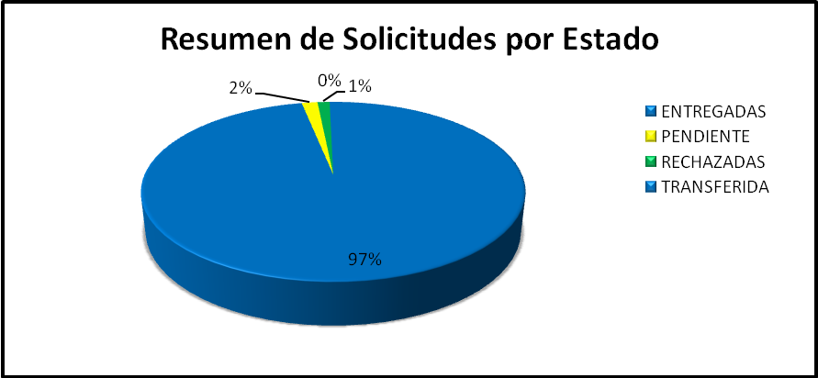

SITUACIÓN | ENTREGADAS | PENDIENTE | RECHAZADAS | TRANSFERIDA | TOTAL
CANTIDADES | 792 | 13 | 10 | 3 | 818
% | 96.82 | 1.59 | 1.22 | 0.37 | 100.00

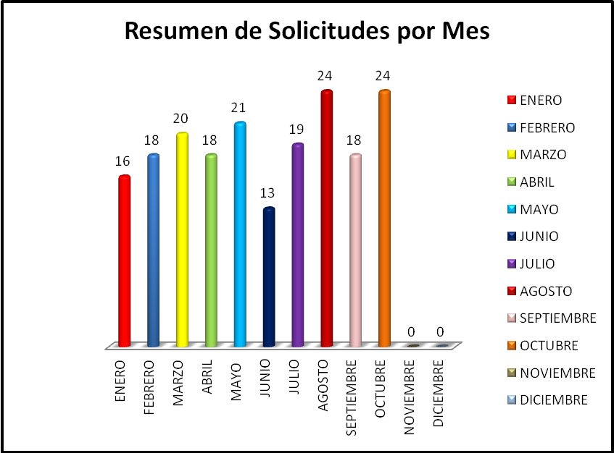

MESES | CANTIDAD DE SOLICITUDES
ENERO | 16
FEBRERO | 18
MARZO | 20
ABRIL | 18
MAYO | 21
JUNIO | 13
JULIO | 19
AGOSTO | 24
SEPTIEMBRE | 18
OCTUBRE | 24
NOVIEMBRE | -
DICIEMBRE | -
TOTAL | 191

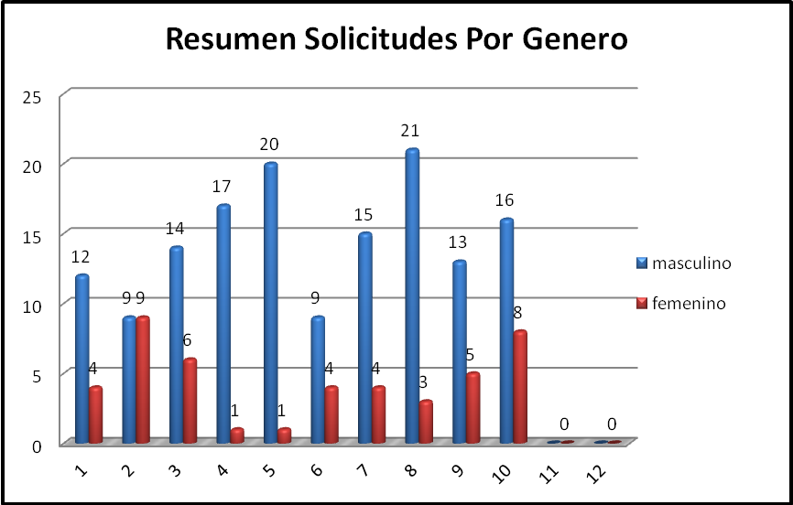

MESES | FEMENINO | MASCULINO | TOTAL
ENERO | 4 | 12 | 16
FEBRERO | 9 | 9 | 18
MARZO | 6 | 14 | 20
ABRIL | 1 | 17 | 18
MAYO | 1 | 20 | 21
JUNIO | 4 | 9 | 13
JULIO | 4 | 15 | 19
AGOSTO | 3 | 21 | 24
SEPTIEMBRE | 5 | 13 | 18
OCTUBRE | 8 | 16 | 24
NOVIMBRE | - | - | -
DICIEMBRE | - | - | -
TOTAL | 45 | 146 | 191

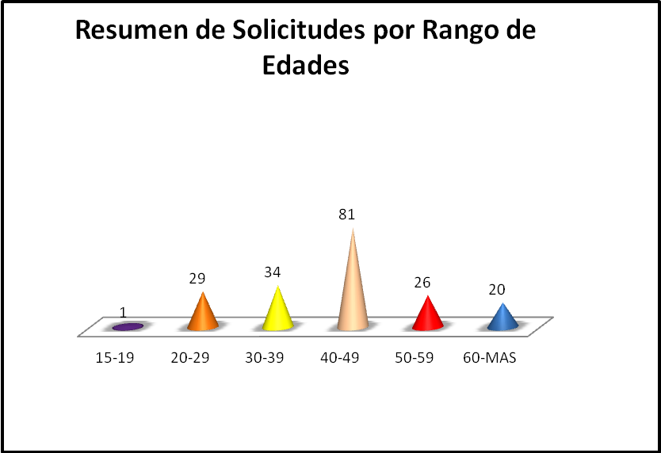

INTERVALO | FRECUENCIA
15-19 | 1
20-29 | 29
30-39 | 34
40-49 | 81
50-59 | 26
60-MAS | 20
TOTAL | 191

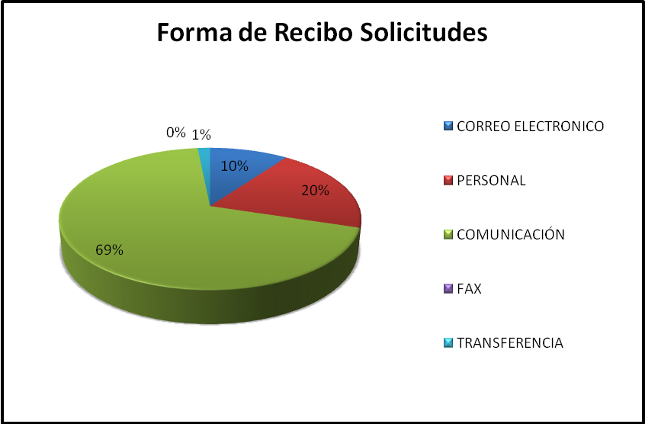

CORREO ELECTRONICO | 19 | 9.9 %
PERSONAL | 38 | 19.9 %
COMUNICACIÓN | 131 | 68.6 %
FAX | 0 | 0.0 %
TRANSFERENCIA | 3 | 1.6 %
TOTAL | 191 | 100 %

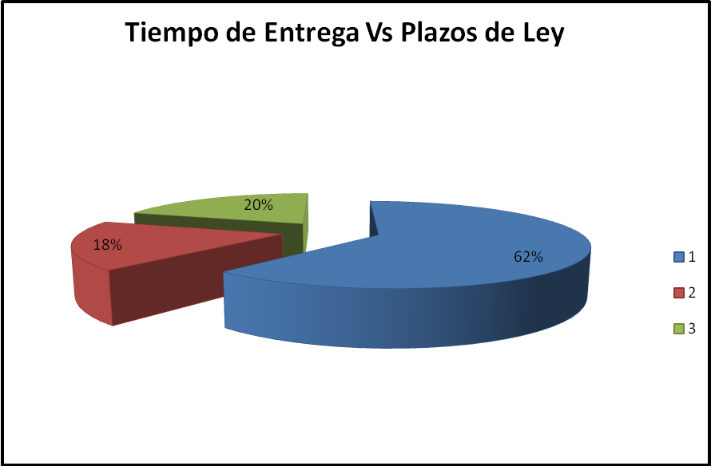

Total de solicitudes recibidas en el periodo Enero-Diciembre 2013 |  | Solicitudes entregadas dentro del plazo de 15 días laborables según el Art. 8 ley 200-04 |  | Solicitudes entregadas dentro del plazo de prorroga excepcional (15+10=25) |  | Solicitudes entregadas fuera de los plazos de ley
solicitudes | % | solicitudes | % | solicitudes | % | solicitudes | %
191 | 100 | 118 | 61.8 | 35 | 18.3 | 38 | 19.90

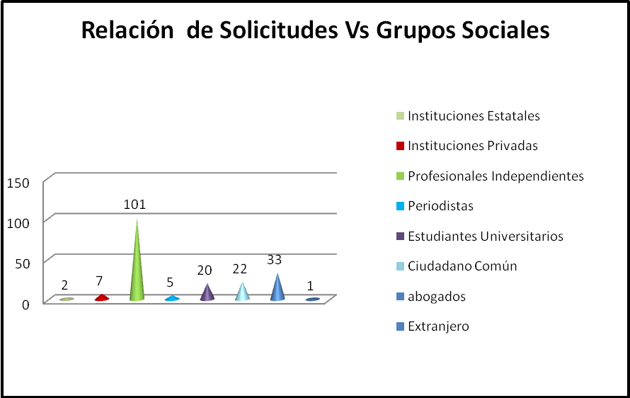

Instituciones Estatales | 2
Instituciones Privadas | 7
Profesionales Independientes | 101
Periodistas | 5
Estudiantes Universitarios | 20
Ciudadano Común | 22
Abogados | 33
Extranjero | 1
Total | 191

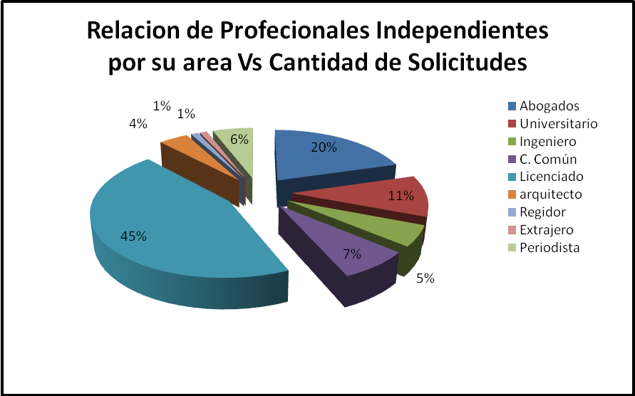

Abogados | Universitario | Ingeniero | C. Común | Licenciado. | Arq. | Regidor | Extranjero | Periodista | Total
39 | 20 | 10 | 14 | 85 | 8 | 2 | 2 | 11 | 191
20.42 | 10.47 | 5.24 | 7.33 | 44.50 | 4.19 | 1.05 | 1.05 | 5.76 | 100.00

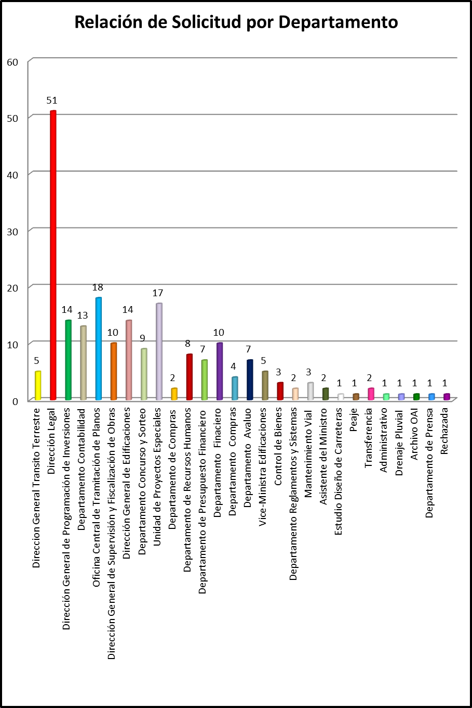

 | Dirección General de Programación de Inversiones
Solicitud | Información solicitada | Tiempo de entrega OAI
20130106 | Los registros del volumen vehicular, de los siguientes tramos o carreteras del país.  -Autopista Duarte  -Carretera Controba-San Francisco- Nagua -Samaná -Carretera del Noroeste, Puerto Plata -Carretera del Este -Carretera del Sur del País | 11 días
20130110 | En qué fecha y en virtud de qué disposición, escrita o verbal, el Ministerio de Obras Públicas, entregó, el cobro del peaje de la Autopista 6 de Noviembre, que une a Santo Domingo-San Cristóbal-Bani, a la empresa Dominicana de Vías Concesionadas DOVICON y, en particular, el funcionario que dispuso dicha entrega, así como copia de los documentos, que avalaron tal medida. | 11 días
20130115 | Conteo Vehicular Bani- Azua y Azua a San Juan. | 18 días
20130210 | Identificación de los tramos (Origen y Destino) que componen la red vial nacional REPÚBLICA DOMINICANA. Kilometraje por tipo de vía (Troncales, regional y local) que componen la red vial nacional REPÚBLICA DOMINICANA. | 9 días
20130213 | Solicito Información sobre lo relacionado al Corredor Duarte en Santo Domingo a cargo de la constructora ODEBRECHT: Específicamente los planos de los pasos a desnivel, con todas las vista en plantacon sus medidas correspondientes en los planos, (ya que el interés empresarial de esta solicitud estriba en la cantidad de concreto de estas obras) es decir: vista en planta y perspectiva:  - Vista lateral  - Vista posterior  - Vista superior  - Vista inferior  Santo domingo Este (Elevados)  1-San Vicente de con carretera mella  2-Charles de Gaulle con carretera mella  Puente  1- Av. Ecológica con Charles de Gaulle  Santo Domingo Oeste (Pasos a desnivel) y Túnel  1- 27 de febrero con Privada  2- 2 Túneles por debajo de la plaza de la bandera  3- 27 de febrero con Caonabo  También le solicito la misma información: de elevados que la constructora ECOCIVIL construirá en la cuidad de Santiago.  También lo relacionado con la CARRETERA BÁVARO-UVERO ALTO-MICHES-SABANA DE LA MAR, la construcción de un puerto turístico en Samaná, y obras que serán puntuales para el desarrollo turístico y económico de esa zona. Y las diferentes vistas con sus medidas, y de los 10 nuevos puentes que se construirán en esta carretera. | 9 días
20130302 | Tramo de carretera Autopista el Coral especificaciones Generales de como se construyo (digital si es posible). | 9 días
20130305 | Información general del elevados de la Ortega y Gasset y 27 de febrero (costos, beneficios). | 14 días
20130315 | Todas las obras Viales que están siendo ejecutadas 2010-2013. | 12 días
20130518 | Flujo vehicular que tengan a nivel nacional, me sirve información de carreteras e información local. | 9 días
20130521 | Copia certificada de los proyectos de solicitud Presupuestaria enviada por esta institución a la dirección general de presupuesto (GIGEPRES), para los presupuestos correspondientes a los años 2010, 2011, y 2012, de conformidad con la ley Orgánica de Presupuesto para el Sector Público y la Ley de Planificación e Inversión Pública. | 20 días
20130703 | Datos de la red de carreteras, longitud de las vías total zona urbana, zona rural y Autopistas de los años 2000,2001,2002,2003,2004,2005,2006,2007,2008,2009,2010,2011 y 2012. | 11 días
20130705 | a) Una copia certificada de la base de la licitación celebrada el año 2002, mediante la cual resulto adjudicataria la Sociedad Comercial Compreca y/o el Ing. Héctor Then para obtener la contrata de la denominada vía Haina Boca Chica, todo esto conforme las declaraciones hecha a la prensa por el Lic. Castillo Terrero al anunciar dicha obra.  b) Del acta que se levanto conforme a la ley donde se comprueba la adjudicación de la referida obra.  c) Un ejemplar del presupuesto elaborado por el Departamento de Planificación de Ministerio de Obras Públicas (MOPC) para ser ejecutado durante el año 2013, y sometido al Consejo de Ministros a los fines de ser aprobado e incluido en el proyecto de ley de Presupuesto y Gastos Públicos para posteriormente ser sometido al Congreso nacional. | 17 días
20130917 | Información sobre el proyecto carretera Cibao-Sur tramo Ocoa-Cruce de Ocoa, se necesita fotografías, soporte digitales, todo sobre el proyecto. También de Cazabito- Constanza proyecto ya concluido, los planos. | 25 días
20131016 | 1- ) Tipo de suelo de la zona de Boca Chica. 2- ) Sección Típica. 3- ) Conteo de tráfico (si es posible exactamente en el cruce de la autopista Las Américas y la l calle José Francisco Peña Gómez-frente a la estación de gasolina Shell). 4- ) De ser posible, facilitarles algún plano existente de un paso a desnivel alrededor de esa zona. | Pendiente

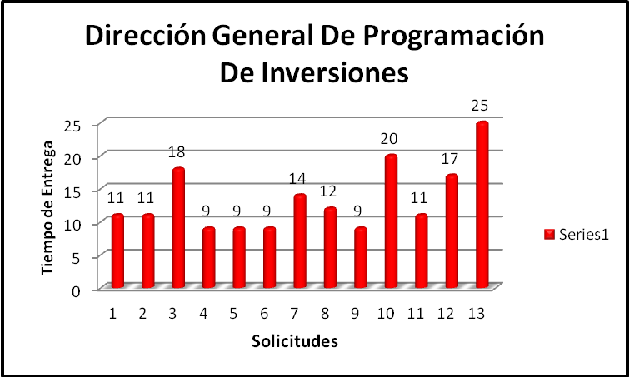

 | Dirección Legal
Solicitud | Información solicitada | Tiempo de entrega OAI
20130101 | Copia del contrato comercial suscrito entre el Ministerio y la constructora Odebretch s.a., en fecha 28 de abril de 2009, para la construcción del proyecto Vial Duarte. | 10 días
20130102 | Primero: El contrato principal y sus adendas intervenido entre ese Ministerio y la empresa Sargent Petroleum, LTD, para el suministro de concreto asfaltico Ac-30, utilizado en la reparación y construcción de calles, avenidas y carreteras. Segundo: Relación de pagos realizados a la empresa Sargent Petroleum, LTD, con sus respectivas fechas y montos, desde el inicio de la ejecución del o los referidos contratos solicitado. | 17 días
20130103 | 1- ) Copias de todos los contratos de obras públicas firmados entre el 1ero. De enero y el 16 de agosto del año 2012.  2- ) Las adendas o modificaciones que hayan sufrido los referidos contratos hasta la fecha de entrega de la información. | 19 días
20130111 | 1- ) Copia del acuse de recibo en que figura el nombre y la cedula de la persona que recibió cada uno de los cheques emitidos a favor Jottin Cury & Asociados en representación de Inmobiliaria Anatole por concepto de pagos de los terrenos ocupados para la construcción para la denominada autovía del este, la cual ocupo parte de las parcelas Nos. 218 y 219-A del Distrito catastral 6-1 del Municipio los llanos San Pedro de Macorís 2- ) Copia del contrato que le sirve de sustento a Jottin Cury & Asociados para recibir dichos pagos a nombre de la compañía inmobiliaria y Anatole. 3- ) Copia del dorso de los cheques que fueron pagados a Jottin Cury & Asociados en representación de Inmobiliaria Anatole, los cuales se anexan a la presente solicitud a los fines de observar el endoso y firmas de los mismo. | 26 días
20130112 | Que nos expida una certificación en la cual conste a cual persona, física o Moral, a la que le fue otorgada la concesión o contratación de la Carretera Cibao -Sur; | 7 días
20130113 | Que nos sea proporcionada una copia de la documentación que conste en ese Ministerio (contrato y demás Accesorios, sin que la anterior mención sea limitativa) sobre la Concesión de la Carretera Cibao-Sur. | 7 días
20130202 | Primero: Contrato de concesión de operaciones de los peajes al consorcio DOVICON. | 24 días
20130203 | Primero: Los contratos principales y sus adendas intervenidos entre ese ministerio y las empresas que suministran el Concreto Asfaltico (AC-30), exceptuando el de SARGEANT PETROLEUM, LTD, ya suministrado satisfactoriamente. | 18 días
20130205 | Copia del documento o contrato intervenido entre la sociedad comercial DEKOLOR, S.A., y ese Ministerio de Obras Públicas Y Comunicaciones. | 8 días
20130207 | Nos expida copias de las comunicaciones dirigidas por el COLEGIO DOMINICANO DE NOTARIOS, a ese ministerio, en la cual se designen notarios para la notarización de los actos y contratos que se instrumentan en ese Ministerio, así como copia de los cheques pagados a dichos notarios designados de conformidad con lo dispuesto en artículo 11 de la ley 89-05 correspondiente a todo el año 2012, | 15 días
20130212 | Le estamos solicitando el contrato renovado intervenido entre la sociedad comercial DEKOLOR S.A. y ese Ministerio de Obras Públicas y Comunicaciones, de fecha Dos Mil Nueve (2009), renovado en esa fecha. | 12 días
20130215 | Copia certificada informe emitido por el Departamento Legal, en fecha 14 de marzo 2008 para la aprobación de planos del Residencial Edificio Aparta -Estudio Celeste, Bloque B, Apartemente J-7-B 4ta planta Gazcue. | 9 días
20130306 | Copia del contrato adendum II de fecha 28 de noviembre 2007 contrato No. 253-2007 suscrito entre el Ministerio de Obras Públicas y la sociedad comercial DEKOLOR S.A., | 8 días
20130311 | Copia del oficio 0232 de fecha 14 de Marzo 2013 emitido a la Directora Jurídica Selma Méndez a la Ing. Claudia Franchesca de Los Santos Vice Ministra de Edificaciones sobre la Torre Avanti. | 5 días
20130317 | Copia del contrato de la concesión de la carretera Santo Domingo Samaná. | 4 días
20130318 | Una relación del estado o balance total de los valores pendientes de pagar a la fecha (Hacienda Las Rosas, C. por A. y de los sucesores Henríquez, respecto al pago de las parcelas Nos. 200 y 199 D.C. 6 de Santiago, expropiada por el Estado Dominicano mediante decreto No. 194-4 d/f9 de marzo del 2004). | 12 días
20130319 | 1- ) Copias de los contratos suscritos entre la compañía inversiones Manuel Cabrera y el señor Wilson Félix Reynoso Vargas. 2- ) copias del contrato de servicios profesionales de fecha 19 de diciembre del año 2007. 3- ) copias del contrato construcción de obras de fecha 16 de enero del año 2006. 4- ) copias de los cheques contentivos de abonos o pagos para la realización de dicha obra. | 10 días
20130401 | (1)De los cheques pagados por concepto de honorarios a los Notarios Públicos que durante el año dos mil doce (2012) notarizaron todos los contratos o actos en la cual ese Ministerio de Obras Públicas es parte; (2) Expedir una relación de los notarios públicos que en el año 2012 fueron contratados o designados por ese Ministerio para la notarización de los actos y contratos en los cuales ese Ministerio es parte, con indicación de los montos pagados a cada notario o notaria del Colegio Dominicano De Notarios . | 28 días
20130409 | Copia de los ADENDUM IV Y V, en virtud del contrato renovado en fecha del año Dos Mil Nueve (2009), referente a la sociedad Comercial DEKOLOR, S.A. y el MININITERIO DE OBRAS PUBLICAS Y COMUNICACIONES. | 4 días
20130412 | Detalles técnicos de terminación de la construcción del puente del Rio de Masipedro-Camino Vecinal Los Arroyos, Municipio de Bonao Mediante contrato No. 283-07 de fecha 28 de noviembre del 2007 y terminada el 1ero. De agosto del año 2012. a-) Contrató mediante el cual se ejecutó. | 4 días
20130417 | Estado de cumplimiento de lo contratado con el proveedor, esto es si fue recibido ¨Satisfactoriamente¨ el trabajo por la institución. | 27 días
20130505 | Primero: El contrato para construcción de la Avenida Circunvalación Santo Domingo que comprende Haina -Boca Chica. Segundo: Documentos que avalen el proceso de licitación de la referida obra. | 11 días
20130507 | Certificación donde conste la Constructora o Empresa que Construyó la Av. Chales de Gaulle o Av. Jacobo Majluta Azar, donde fueron utilizados para la construcción de la misma los terrenos Propiedad del Fenecido Antonio De Paula cruz, correspondiente a la parcela No.80 dl dc.17, del Distrito Nacional. | 8 días
20130508 | 1- ) Copia certificada del Estado Económico de la obra (camino) Vecinal Caribe/El Verde. (Contrato No.190/2007). 2- ) Certificación del monto pagado por el Ministerio de Obras Públicas en dicha obra por concepto de supervisión. 3- ) Copias certificadas de las cubicaciones correspondientes a la misma. 4- ) Certificación del aporte financiero recibido por el Ministerio de Obras Públicas como aporte del consejo provincial del Desarrollo de Monseñor Nouel. 5- ) Certificación del monto invertido por el Ministerio de Obras Públicas en la partida puente del presupuesto de dicha obra. 6- ) Certificación de los aportes del consejo provincial de Desarrollo a la partida puente de dicha obra. | 7 días
20130512 | 3- Copia del contrato y, si existen, de las adendas, firmado entre el ministerio de obras públicas y el consorcio Compreinca-Alba Sánchez para la construcción de la carretera. | 10 días
20130513 | Segundo: Los contratos intervenidos, suscritos y firmados en el pasado y en la actualidad por el ministerio de obras Públicas, otorgándoles la adjudicación y concesión de la obra denominada Avenida Circunvalación de Santo Domingo, al Consorcio Compreica-Alba Sánchez. | 7 días
20130603 | Copia del contrato entre el Ministerio de Obras y Dovicon, que devuelve al estado el control de los peajes en el complejo Viadom. | 6 días
20130605 | Copia del acuerdo transaccional de recisión del contrato de concesión de DOVICON, donde el Estado Dominicana acepta pagar 135 millones de dólares por concepto indemnización a la empresa DOVICON, así como hacer constar cantidad pagada hasta el momento y fechas para completar el pago de la referida indemnización. | 1 días
20130504 | A) Que se nos informe si el Ministerio de Obras Publicas y Comunicaciones ha realizado transacciones comerciales con la empresa Corporación de asfaltos, S.R.L., y el ING. Rafael Antonio Genao Contreras. B) Copia de los contratos referentes a las transacciones comerciales realizadas entre el Ministerio de Obras Publicas Y Comunicaciones, Corporación de Asfaltos, S.R.L. y el ING. Rafael Antonio Genao Contreras, fallecido. | 31 días
20130606 | La licitación y contratos de adjudicación de los trabajos de túnel de la ciudad de Santiago, el parque central de la misma ciudad y lo relativo al reinicio de los trabajos de la denominada circunvalación norte. | 42 días
20130607 | La licitación y contrato de adjudicación de los trabajos para la reparación y ampliación de la carretera San Pedro de Macorís-Romana, anteriormente concesionada a la empresa CODACSA. | 18 días
20130612 | Solicitud de compañías o ingenieros que en la actualidad estén prestando servicio el Ministerio de Obras Públicas y Comunicaciones. | 7 días
20130705 | a) Una copia certificada de la base de la licitación celebrada el año 2002, mediante la cual resultó adjudicataria la Sociedad Comercial Compreca y/o el Ing. Héctor Then para obtener la contrata de la denominada vía Haina Boca Chica, todo esto conforme las declaraciones hecha a la prensa por el Lic. Castillo Terrero al anunciar dicha obra.  b) Del acta que se levantó conforme a la ley donde se comprueba la adjudicación de la referida obra.  c) Un ejemplar del presupuesto elaborado por el Departamento de Planificación de Ministerio de Obras Públicas (MOPC) para ser ejecutado durante el año 2013, y sometido al Consejo de Ministros a los fines de ser aprobado e incluido en el proyecto de ley de Presupuesto y Gastos Públicos para posteriormente ser sometido al Congreso nacional. | 17 días
20130709 | Acuerdo amigable sostenido por ese Ministerio con la empresa Dominicana de Vías Concesionadas (DOVICON).  La información que solicitamos es la que sustento el arreglo entre el Ministerio de obras Públicas y Comunicaciones y Dovicon, para el pago de los 135 Millones de dólares. También solicitamos el programa de pagos que se realizara por parte del Ministerio de Obras Públicas a la empresa Dovicon.  En caso de que el Ministerio de Obras Públicas haya realizado una auditoria de la inversión realizada por Dovicon, les pedimos que nos remitan un copia de esa auditoría y la forma que se determinó que esa empresa realizo inversiones por ese monto. | 7 días
20130711 | Certifique si la suscribiente es beneficiaria o no, de cualquier tipo de contrato de construcción, venta o prestación de servicios con el Estado dominicano, a través del Ministerio de Obras Publicas y Comunicaciones. En el caso de que si exista algún contrato(s) con su institución gubernamental, por favor remitir copias del o los contratos. | 11 días
20130713 | La cantidad total exacta de maestros constructores de obras registrados a los cuales el ministerio le han expedido una licencia, que les permite ejercer este oficio en la construcción, les pido que separen la estadística de los maestros que residen y trabajan en Haina con respecto a la de todo el resto del país. Si tienen el dato por género, es decir cuántas mujeres y cuantos hombres tienen certificación | 10 días
20130715 | Información de la fecha de remisión del contrato de concesión a la empresa AUTOPISTA DEL NORDESTE C. por A. hacia la consultoría del Palacio Nacional; contrato firmado por las partes actuantes, en fecha 18 de julio del año dos mil uno (2001). | 14 días
20130802 | Los Contratos de ejecución de obras intervenidos entre el Ministerio de Obras Públicas y Comunicaciones y la empresa Acero Estrella. | 18 días
20130805 | Información anexa | 5 días
20130806 | Decreto que declara de utilidad Pública toda la margen de la Autopista Duarte comprendida entre el Municipio de Los Alcarrizos hasta Pedro Brand. | 37 días
20130812 | La lista de todos los contratos licitados y no licitados, firmados y ejecutados por dicho Ministerio entre mayo y agosto de 2012. | 25 días
20130818 | Copia certificada del reglamento o resolución que enmarca las normativas mediante las cuales se basan en aceptar o rechazar el otorgamiento de una autorización para la instalación de expendio de combustibles (gasolina y Planta de G.L .P). | 34 días
20130822 | Copia de contratos obras y de qué tipo, monto el Año de adjudicación si están vigente a nombre Marcio Oriolys Mejia Buteen portador de la cedula 012-0011361-9. | 12 días
20130823 | A ) Copia de los contratos de Ejecución de Obra para la reconstrucción de la Carretera Los Olivares- Las Mercedes en la Provincia Pedernales, con excepción del contrato No. 180-2012 de fecha 21 del mes de noviembre del 2012 suscrito entre ese Ministerio y el ING. SAMUEL TEJEDA GARCIA; B ) Copia de los Contratos de Ejecución de Obra suscritos por ese Ministerio para la construcción de la obra vial Cruce de Ávila- Las Mercedes, Provincia Pedernales; C ) Para el hipotético caso de que esta obra no haya sido contratada, que en ese tenor dicho Ministerio proceda a hacérmelo Contar por escrito. | 29 días
20130905 | Si el señor Víctor Javier Mateo Cedula No. 012-0075019-6 Ing. civil código No. 14299 tiene contrato vigente con esa institución. | 9 días
20130910 | Expediente de Contratación Pública MOPC-CD-48/2013. | Pendiente
20130913 | Copia de los contratos suscritos en el periodo Mayo-agosto del 2012. También necesitamos saber, en cada caso específico, si se realizó licitación pública, registrada, un sorteo de obras, una contratación directa, o una comparación de precios. | 15 días
20131002 | 1- Informe detallado de la carretera Caribe el Verde, Bonao, provincia monseñor Nouel 2-construccion del puente sobre el rio Masipedro, camino vecinal los Arroyos-Masipedro, municipio Bonao. 3- Reconstrucción y asfalto de la carretera Jayaco, desde el km. 99 hasta el km. 103.50, municipio Bonao. 4- Construcción y reconstrucción de las calles, avenidas aceras y contenes del Barrio Puerto rico, Municipio Maimón. 5- Reconstrucción del camino carretero LOS LOCOS, calle principal de la comunidad de Jayaco, municipio Bonao. 6- Reconstrucción y asfalto de la carretera Rincón de Yuboa, municipio de Piedra Blanca | 17 días
20131009 | Copias de todos los contratos emitidos a favor de la Razón Social Ingenieros Liberato & Asociados, S.R.L. y/o del Ing. Miguel Aníbal Liberato Rosario y Certificación del Modo de Contratación. | 18 días
20131014 | a.) Copia de los contratos concertados con la empresa PETROLEX;  b.) Identificación completa las obras o servicios a su cargo:  c.) Fecha de contratación de los servicios de la empresa;  d.) Información de los presupuestos (montos estimados) de costos de los referidos trabajos o servicios;  e.) Información sobre órdenes tramitadas y facturas emitidas por dicha empresa;  f.) Información de la cantidad de dinero del estado dominicano pagado a dicha entidad. | Pendiente
20131015 | a.) Copia de los contratos concertados con la empresa INVERSIONES TITANIO;  b.) Identificación completa las obras o servicios a su cargo:  c.) Fecha de contratación de los servicios de la empresa;  d.)Información de los presupuestos (montos estimados) de costos de los referidos trabajos o servicios;  e.) Información sobre órdenes tramitadas y facturas emitidas por dicha empresa;  f.) Información de la cantidad de dinero del estado dominicano pagado a dicha entidad. | Pendiente
20131019 | Información contenida en oficio recibido, | Pendiente
20131020 | Detalles de los desembolsos que esta la fecha hecho la institución a los contratistas que recibieron las 23 obras, otorgadas el año pasado durante el proceso de transición, es importante que la información contenga las fechas, cheques o cualquier pago realizado de cuya existencia da cuenta los contratos suscritos a los que accedimos por esta misma vía. | Pendiente

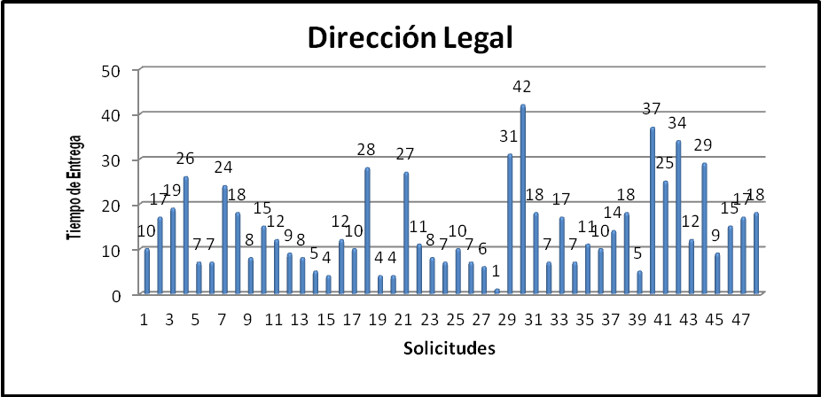

 | Departamento de Tramitación de Planos
Solicitud | Información solicitada | Tiempo de entrega OAI
20130216 | Solicitud de certificación de la licencia de construcción No. 348-A D/f 29/9/98 y uso de suelo. | 13 días
20130415 | Copia certificada de la Resolución o Licencia No. OCTP-093-2010, de fecha 25 del mes de febrero del año 2010, emitida por dicha entidad con motivo del desarrollo del proyecto Residencial Sueño Caribeño, Ubicado en el Municipio de Boca Chica. Y copia del título del terreno si fuese posible | 13 días
20130307 | Copias certificadas de cualquier permiso, licencia, resolución, planos, denuncias y/o sanción, que hayan sido expedidas, impuestas o depositadas por ante ese Ministerio con relación al HOTEL PINAR DORADO, ubicado en Municipio de Jarabacoa, Provincia La Vega. | 40 días
20130308 | Copias certificadas de cualquier permiso, licencia, resolución, planos, denuncias y/o sanción, que hayan sido expedidas, impuestas o depositadas por ante ese Ministerio con relación al Proyecto Eco-Turístico RANCHO BAIGUATE, ubicado en Municipio de Jarabacoa, Provincia La Vega. | 40 días
20130309 | Copias certificadas de cualquier permiso, licencia, resolución, planos, denuncias y/o sanción, que hayan sido expedidas, impuestas o depositadas por ante ese Ministerio con relación al Proyecto Eco-Turístico RANCHO MARACAS, ubicado en Municipio de Jarabacoa, Provincia La Vega. | 40 días
20130403 | Copias certificadas de cualquier permiso, licencia, resolución, planos, denuncias y/o sanción, que hayan sido expedidas, impuestas o depositadas por ante ese Ministerio con relación al HOTEL CABANA PINAR DORADO, ubicado en Municipio de Jarabacoa, Provincia La Vega. | 40 días
20130404 | Copias certificadas de cualquier permiso, licencia, resolución, planos, denuncias y/o sanción, que hayan sido expedidas, impuestas o depositadas por ante ese Ministerio con relación a la sociedad INVERSIONES LLABAREAS, SRL., operadora del proyecto Eco-Turístico RANCHO MARACAS, ubicado en Municipio de Jarabacoa, Provincia La Vega. | 40 días
20130405 | Copias certificadas de cualquier permiso, licencia, resolución, planos, denuncias y/o sanción, que hayan sido expedidas, impuestas o depositadas por ante ese Ministerio con relación a la sociedad PROMOCIONES Y PROYECTOS TURISTICOS, C. POR.A., operadora del HOTEL PINAR DORADO, ubicado en Municipio de Jarabacoa, Provincia La Vega. | 40 días
20130407 | Copias certificadas de cualquier permiso, licencia, resolución, planos, denuncias y/o sanción, que hayan sido expedidas, impuestas o depositadas por ante ese Ministerio con relación al Proyecto Eco-Turístico ARROYO MARACA CONTRY CLUB; ubicado en Municipio de Jarabacoa, Provincia La Vega. | 40 días
20130408 | Copias certificadas de cualquier permiso, licencia, resolución, planos, denuncias y/o sanción, que hayan sido expedidas, impuestas o depositadas por ante ese Ministerio con relación a la sociedad INVERSIONES LLABANERAS, SRL., operadora del Proyecto Eco-Turístico ARROYO MARACA CONTRY CLUB; ubicado en Municipio de Jarabacoa, Provincia La Vega. | 40 días
20130708 | Certificación de existencia de trámite o emisión de Licencia de construcción, del proyecto denominado ¨SECOYA NATURAL GAS¨ el cual consiste en la instalación de una estación de gas natural, en el sector Nibaje de Santiago de Los Caballeros, a cargo de la Constructora Alex; el cual inicio su construcción y está siendo transformado en una estación mixta de GLP y Gas Natural. -Copia de la licencia de construcción, si existe. | 19 días
20130710 | Copias certificadas de cualquier permiso, licencia, resolución, planos, denuncias y/o sanción, que hayan sido expedidas, impuestas o depositadas por ante el ministerio con relación a la sociedad RANCO BAIGUATE, C.POR A., operadora del proyecto HOTEL RESORT (BOTON VERDE), ubicado en el municipio de Jarabacoa, Provincia La Vega. | 17 días
20130808 | Certificación en donde se haga constar si el proyecto de Estación o Bomba de Gasolina Sunnix que se ha iniciado en el Km. 7 de la Carretera Mella, (Casi Frente a Mega centró), santo domingo Este, cuenta con la aprobación de los planos correspondientes, así como también el permiso de enterramiento de Tanques, o si existe alguna autorización de este Ministerio con relación a este proyecto. | 14 días
20130817 | Que tengáis a bien emitir una copia de la licencia de construcción No. 07380 de fecha 22 de mayo del 2013 expedida en favor de la Sra. Seidy Margarita Payano Pérez, No 223-0102241-8, Autorización para la construcción del Proyecto Carelys II. | 10 días
20130902 | Certificación sobre status actual de la construcción de la Torre ¨SHALOM III¨ a)- La aprobación total de los planos sometidos por los constructores/dueños. b)-Si cuenta con las licencias y permisos correspondientes que debe otorgar el MOPC. c)- Si cumple con la Ley 687 y los Reglamentos R-031 y R-032. c)- Si las escaleras de EMERGENCIA han sido aprobadas tal y como se encuentran en la actualidad, en las fachadas exteriores laterales utilizando estructuras metálicas, y, d)- Si el MOPC ha procedido a paralizar, en algún momento, los trabajos que se han estado ejecutando en dicha obra. | 33 días
20130904 | Copia de la licencia de construcción No.56987-A, otorgada por la Oficina Central de Tramitación de Planos del Ministerio de Obras Públicas y Comunicaciones, mediante certificación No. 02146 de fecha 15 de junio del 2008 y copia a su vez de esta certificación. | 14 días
20131004 | Con relación al ante-proyecto torre de plata, expediente 58-30/2012 solicitarle certificación haciendo constar lo siguiente que a la fecha el proyecto, no cuenta con la licencia de construcción. | 3 días
20131013 | Planos de la nueva sede del ayuntamiento de Santo Domingo Este, Si es posible en formato digital | 6 días

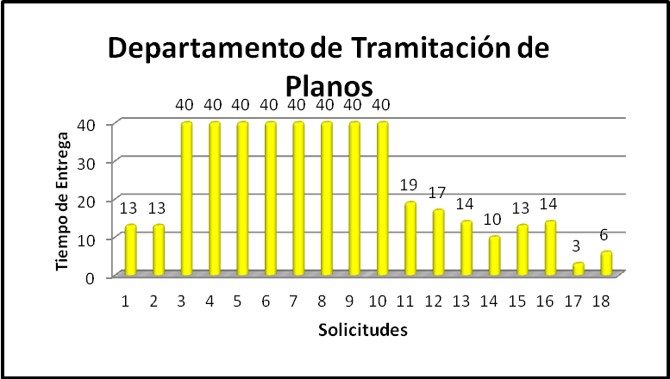

 | Departamento de Contabilidad
Solicitud | Información solicitada | Tiempo de entrega OAI
20130103 | 3- ) Los valores avanzados o pagados con cargo a dichos contratos, incluyendo la fecha de cada avance o pago. | 19 días
20130203 | Segundo: Relación de pagos realizados a las empresas, con sus respectivas fechas y montos, desde el inicio de la ejecución de los referidos contratos solicitados.  Tercero: Las facturas correspondientes a los pagos realizados por el ministerio a todas la empresas que suministran el Concreto Asfaltico (AC-30), incluyendo las facturas correspondientes a SAGEANT PETROLEUM, LTD. | 34 días
20130304 | Certificación en la cual se consigné la relación de los pagos y copias de cheque realizados por esa institución a la siguiente persona: 1- Proyectos de playa S.A 2-Señora María de los Ángeles Barceló Salas, propietaria de la parcela # 355-B-1-M-1 del Distrito Catastral # 6/5 del municipio de los Llanos San Pedro de Macorís. 3- Inmobiliaria Anatole S.A propietaria de las parcelas Nos 218 y 219-A del Distrito Catastral # 6/5 del municipio de los Llanos San Pedro de Macorís. | 24 días
20130416 | El estado económico a la fecha actual, del proyecto CV-002-05 Reconstrucción Camino Vecinal Aguas Amargas-El Lobo- La Bastida, Azua. Del Contratista Constructora Jordaca C. por A. y/o Ing. Porfirio Dante Castillo Soto. | 1 días
20130417 | Estado Económico a esta fecha del trabajo contratado para los trabajos de equipamiento de Sonido, Música Ambiental, Sistema de proyección, Edición, Grabación en el edificio sede de la Suprema Corte de Justicia y Procuraduría General de la República., proveedor: Abastos Servicios, C. Por. A por un valor de RD $ 77, 976,273.99 el estado de cumplimiento de lo contratado con el proveedor, esto es si fue recibido ¨Satisfactoriamente¨ el trabajo por la institución. | 27 días
20130417 | Estado Económico a esta fecha del trabajo contratado para los trabajos de equipamiento de Sonido, Música Ambiental, Sistema de proyección, Edición, Grabación en el edificio sede de la Suprema Corte de Justicia y Procuraduría General de la República., proveedor: Abastos Servicios, C. Por. A por un valor de RD $ 77, 976,273.99 | 27 días
20130516 | 1- ) ¨Declaración Jurada Patrimonial¨, de TODOS los funcionarios que corresponda a la Ley vigente No. 82-79, Funcionarios Actuales o No, desde el 1 Enero del 2005 al 31 de Diciembre del 2012. 2- ) ¨Estados de cuenta de la deuda pública, sus vencimientos y pagos¨. En este sentido quiero saber cuáles son las cuentas que quedaron pendientes de pago al cierre de fin del año 2012, a los diferentes suplidores y proveedores. Este detalle indicar Suplidor o Proveedor, Documento, Fecha del documento pendiente de pago, Moneda, Monto del Debido y Monto del Crédito, así como el Balance de pago pendiente al 31 de diciembre 2012, Por otro lado necesito saber cuáles son las deudas que remitieron el Ministerio de Hacienda como deuda pública en los años 2010. 2011 y 2012, con los detalles previamente indicados. | 19 días
20130504 | C) Una relación de los pagos realizados por el ministerio de Obras Publicas Y Comunicaciones, Corporación de Asfaltado, S.R.L. y el ING. Rafael Antonio Genao Contreras, fallecido, durante los dos últimos años, o sea de abril del 2011 abril del 2013. D) Una relación de las sumas adeudadas y sus conceptos por el Ministerio de Obras Publicas y Comunicaciones a la sociedad Corporación Asfaltos, S.R.L. y al ING. Rafael Antonio Genao Contreras, fallecido | 35 días
20130712 | Copia del estado económico del contratista Empresa Jordaca, C XA., del contrato No.553-2004 de fecha 30/12/2004 y requerimos toda la documentación que pueda suministrar, del oficio No. 0521 del 29/03/2012 enviado a Crédito Público, por un monto total de RD$ 1,222,685.76 | 5 días
20130811 | Certificar, la fecha de ingreso al Departamento de Contabilidad del expediente marcado con el número 3711, que corresponde a la solicitud de pago de la porción de terrenos de la parcela no. 21-C-1-007.7506, propiedad del señor Jangle M. Vásquez, y que fueron utilizados en el trazado y construcción de la Carretera Santo Domingo-Rincón de Molinillo, Provincia de Samaná por la constructora Autopista del Nordeste. | 19 días
20131014 | a.) Copia de los contratos concertados con la empresa PETROLEX;  b.) Identificación completa las obras o servicios a su cargo:  c.) Fecha de contratación de los servicios de la empresa;  d.) Información de los presupuestos (montos estimados) de costos de los referidos trabajos o servicios;  e.) Información sobre órdenes tramitadas y facturas emitidas por dicha empresa;  f.) Información de la cantidad de dinero del estado dominicano pagado a dicha entidad. | Pendiente
20131015 | a.) Copia de los contratos concertados con la empresa INVERSIONES TITANIO;  b.) Identificación completa las obras o servicios a su cargo:  c.) Fecha de contratación de los servicios de la empresa;  d.)Información de los presupuestos (montos estimados) de costos de los referidos trabajos o servicios;  e.) Información sobre órdenes tramitadas y facturas emitidas por dicha empresa;  f.) Información de la cantidad de dinero del estado dominicano pagado a dicha entidad. | Pendiente
20131020 | Detalles de los desembolsos que esta la fecha hecho la institución a los contratistas que recibieron las 23 obras, otorgadas el año pasado durante el proceso de transición, es importante que la información contenga las fechas, cheques o cualquier pago realizado de cuya existencia da cuenta los contratos suscritos a los que accedimos por esta misma vía. | Pendiente

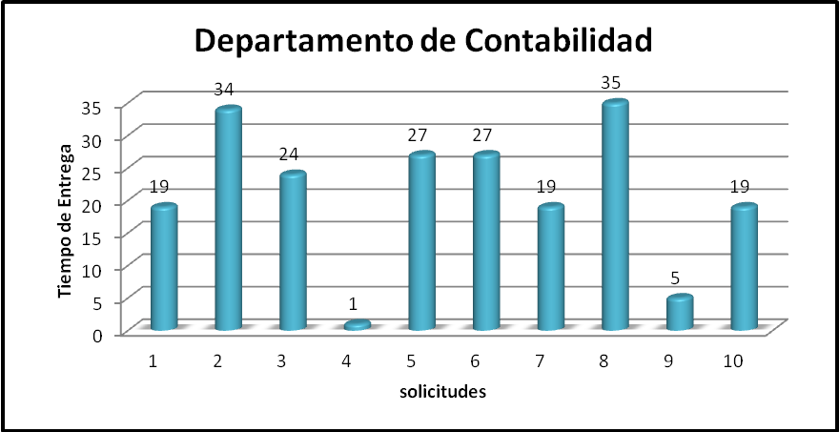

 | Dirección General Tránsito Terrestre
Solicitud | Información solicitada | Tiempo de entrega OAI
20130303 | Certificación donde se haga constar el costo actual de la emisión de los plásticos de la licencia de conducir, en virtud del contrato renovado en fecha del año Dos Mil Nueve (2009), referente a la Sociedad Comercial DEKOLOR, S.A. | 3 días
20130320 | 1- ) Cantidad promedio de semáforos que se han instalado en la ciudad (por mes y/o tipo y/o zonas geográficas). 2- ) Densidad de instalación (relación cantidad de semáforos por metros de calles o avenidas). 3- ) Tipos de semáforos usados y/o instalados. 4- ) Estadísticas de instalación. 5- ) Tipos de controles empleados sobre los semáforos (manual, automatizado). | 5 días
20130608 | Cantidad de licencias Conducir que se vencen diario y cantidad promedio que es renovada. | 23 días
20130820 | Volumen de Transito TMDA (Aforo) específicamente en el tramo de carretera que da inicio en la bifurcación de la avenida 6 de noviembre hacia la prolongación 27 de Febrero, terminando en la intersección de la Isabela Guiar con la prolongación 27 de Febrero. | 14 días
20130906 | Conocer la fecha de emisión de la primera licencia de conducir a la señora Elsa Amarilis Duran Marte, con cedula de identidad 050-0005682-9. | 3 días

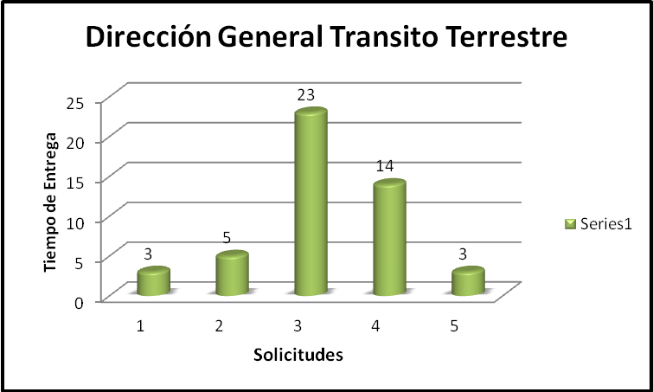

 | Departamento Concurso y Sorteos
Solicitud | Información solicitada | Tiempo de entrega OAI
20130108 | Listado de llamado a licitación, concurso, compras, gastos y resultados del año 2011 y 2012. La identificación clara y precisa de los datos es que quiero saber cuántas y cuales licitaciones, concursos se realizaron, que compras se realizaron, con detalle de proveedor, rubros, modalidad de compras (Menores o No), concepto y fecha, en fin la mayor Cantidad de detalles posibles, y que gasto en dinero y resultado se obtuvo de todo lo anterior, para los periodos previamente citados. | 14 días
20130412 | Detalles técnicos de terminación de la construcción del puente del Rio de Masipedro-Camino Vecinal Los Arroyos, Municipio de Bonao Mediante contrato No. 283-07 de fecha 28 de noviembre del 2007 y terminada el 1ero. De agosto del año 2012.  d.-) Si se hizo concurso a partir del 2011 para la continuación de la 2da etapa de terminación. | 14 días
20130502 | Compañías que se están licitando en el sector construcción y cemento | 9 días
20130511 | Carta de fianza con el listado de los maestros certificados por MOPC. | 3 días
20130512 | 2-Los documento referentes a la licitación pública realizada en el 2002 por medio del cual se adjudicó la construcción de la obra de consorcio Compreica- Alba Sánchez. Que estos documento incluyan los término de la licitación, las propuestas técnicos económica de cada una de la empresa participante de ese concurso, copia de los registro mercantiles entregado por las empresa que conforman el consorcio Compreisa-Alba Sánchez y por el resto de las participante. Además, se le solicita el informe sobre los resultados de dicha licitación. | 21 días
20130515 | Listado de ¨Llamado a licitaciones, concurso, compras, gastos y resultas¨ del año 2011 y 2012. La identificación clara y precisa de los datos es que quiero saber cuántas y cuales licitaciones, concurso se realizaron, que compras se realizaron, con detalle de proveedor, rubros, modalidad de compras (Menores o No), concepto y fecha, en fin la mayor cantidad de detalles posibles, que gasto en dinero y resultado se obtuvo de todo lo anterior, para los periodos previamente citados. | 7 días
20130606 | La licitación y contratos de adjudicación de los trabajos de túnel de la ciudad de Santiago, el parque central de la misma ciudad y lo relativo al reinicio de los trabajos de la denominada circunvalación norte. | 17 días
20130607 | La licitación y contrato de adjudicación de los trabajos para la reparación y ampliación de la carretera San Pedro de Macorís-Romana, anteriormente concesionada a la empresa CODACSA. | 17 días
20130610 | Lista de las empresas constructoras inscritas en MOPC. | 4 días

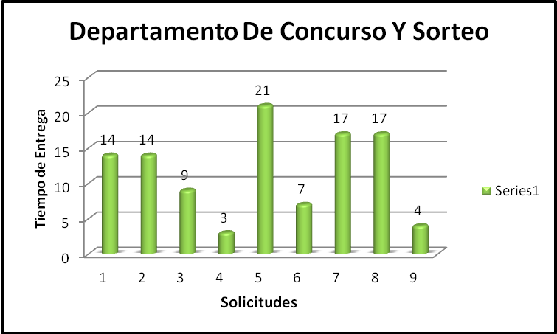

 | Dirección General de Supervisión y Fiscalización de Obras
Solicitud | Información solicitada | Tiempo de entrega OAI
20130104 | Qué entidad pública o privada, realiza los trabajos de REHABILITACION de la Autopista Puerto Plata Navarrete, que está cubriendo el costo y cuál es el monto; igualmente los derrumbes de la Autopista Duarte en la entrada Maimón, Piedra Blanca. | 10 días
20130114 | Le solicito me envíen el total de obras que se han iniciado durante la gestión del actual Ministro Lic. Gonzalo Castillo, aclarando cuales se han completado, con el objetivo de plantear estrategias para proponer estudios sociales a la administración. | 30 días
20130412 | Detalles técnicos de terminación de la construcción del puente del Rio de Masipedro-Camino Vecinal Los Arroyos, Municipio de Bonao Mediante contrato No. 283-07 de fecha 28 de noviembre del 2007 y terminada el 1ero. De agosto del año 2012.  b.-) A nombre de quien se hicieron los pagos de las cubicaciones a partir del mes de septiembre del 2011.  c-).Monto de cubicaciones a partir del 2011, que fue la 2da etapa. | 13 días
20130418 | El nombre de la empresa constructora que tiene a su cargo la responsabilidad de la construcción del Muro de contención del Rio Yubazo en la provincia San Cristóbal. | 10 días
20130508 | 1- ) Copia certificada del Estado Económico de la obra (camino) Vecinal Caribe/El Verde. (Contrato No.190/2007). 2- ) Certificación del monto pagado por el Ministerio de Obras Públicas en dicha obra por concepto de supervisión. 3- ) Copias certificadas de las cubicaciones correspondientes a la misma. 4- ) Certificación del aporte financiero recibido por el Ministerio de Obras Públicas como aporte del consejo provincial del Desarrollo de Monseñor Nouel. 5- ) Certificación del monto invertido por el Ministerio de Obras Públicas en la partida puente del presupuesto de dicha obra. 6- ) Certificación de los aportes del consejo provincial de Desarrollo a la partida puente d dicha obra. | 16 días
20130602 | El monto total que se invirtió en la construcción del ciclo-ruta de la avenida Anacaona. | 8 días
20130702 | Estado Económico: 1)- Proyecto CV-082-97, camino Vecinal La garita -Cabeza de Toro - Naranjito, Sánchez, Samaná. 2)- Proyecto CV-003-97, Camino Vecinal Sánchez - Milla Cuatro-El Guayabo - Loma del Yuna, Samaná. 3)- Proyecto CC-045-97, Const. Carretera- Guayubin - Santiago Rodríguez, Tramo II, Santiago Rodríguez. | 15 días
20130824 | Toda información sobre la adjudicación de la reparación del Puente Presidente Troncoso sobre la Carretera Sánchez que divide a Santo Domingo de Haina, necesitamos el nombre y dirección de la empresa a quien se le adjudico dicha reparación, monto total de la obra, partidas y todo concerniente a dicho proyecto. | Pendiente
20131002 | 1- Informe detallado de la carretera Caribe el Verde, Bonao, provincia monseñor Nouel 2-construccion del puente sobre el rio Masipedro, camino vecinal los Arroyos-Masipedro, municipio Bonao. 3- Reconstrucción y asfalto de la carretera Jayaco, desde el km. 99 hasta el km. 103.50, municipio Bonao. 4- Construcción y reconstrucción de las calles, avenidas aceras y contenes del Barrio Puerto rico, Municipio Maimón. 5- Reconstrucción del camino carretero LOS LOCOS, calle principal de la comunidad de Jayaco, municipio Bonao. 6- Reconstrucción y asfalto de la carretera Rincón de Yuboa, municipio de Piedra Blanca | 19 días
20131007 | Informes sobre el porcentaje del costo directo que se utiliza para la supervisión, y cuál es el que se utiliza para la dirección técnica, o si es un mismo porcentaje par los dos reglones sumados. | 9 días
20131023 | Informe de plan de asfalto que se está realizando en el Municipio Los Alcarrizos, incluyendo sus Distritos Municipales Pantoja y Palmarejo Villa Linda. 1- ) Monto en pesos RD$ de la inversión realizada por el ministerio. 2- ) Monto en pesos RD$ de la parte contratada y copia de dichos contratos. | Pendiente

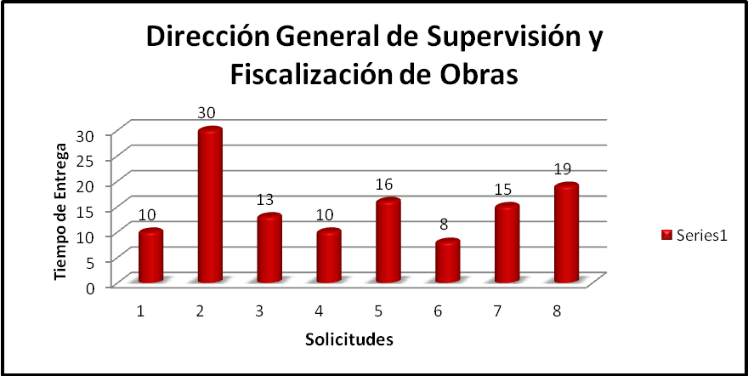

 | Dirección General Edificaciones
Solicitud | Información solicitada | Tiempo de entrega OAI
20130206 | 1. Especificar si a la Ventanilla Única puede acudir cualquier persona que se disponga a construir una vivienda individual o sólo ha sido concebida para los “proyectos de Viviendas de Bajo Costo”, esto es para conjunto habitacionales llevado a cabo por promotores o desarrolladores. 2. Cuántas personas, físicas y jurídicas, han hecho uso de la Ventanilla Única, desde el momento en que se puso a la disposición del público, solicitando los permisos de construcción correspondientes.3. De todas las solicitudes recibidas y aceptadas, en cuántas se concluyó el proceso de Tramitación y autorización, es decir, a cuántas personas se les ha otorgado la licencia de construcción y cualquier otra autorización relacionada, que les permitiera iniciar la construcción.4. Cuál ha sido el tiempo promedio de la autorización vía la Ventanilla Única.5. Cuáles son, hasta el momento los principales obstáculos para la aplicación de esta importante modalidad de eficiencia de los servicios públicos. | 23 días
20130209 | Copia del informe # 20 del 22 de enero del 2013 Torre Avanti. | 15 días
20130217 | Copia certificada del Departamento del informe de inspección realizado al apartamento No. J-7-B ubicado en la Calle Caonabo No 69 del sector Gazcue con el oficio No.11 de fecha 30 enero 2007. | 13 días
20130713 | La cantidad total exacta de maestros constructores de obras registrados a los cuales el ministerio le han expedido una licencia, que les permite ejercer este oficio en la construcción, les pido que separen la estadística de los maestros que residen y trabajan en Haina con respecto a la de todo el resto del país. Si tienen el dato por género, es decir cuántas mujeres y cuantos hombres tienen certificación | 10 días
20130717 | Certificación donde conste el nombre del Ing. residente de obra y tiempo que tiene laborando en la obra, copia de Curriculum, No. de colegiatura, No. de Exequátur, de la obra en construcción Liceo Secundario Sabana Larga Prov. Elías Piña. | 68 días
20130807 | Cronograma de Ejecución física- trabajos de construcción - de cada obra de infraestructura, programadas a construir dentro del Programa de construcción, ampliación y rehabilitación de planteles escolares para el año fiscal 2013 (periodo de construcción y fecha para la cual tendrían listas cada obra). Nombre y contacto de supervisores de Obras nombrados por el estado. | 6 días
20130813 | Solicito por este medio copia del informe con Oficio No. 152 de fecha 6/6/2013 de la Envasadora de Gas Tropigas, Ubicado en la Calle Duarte de los Alcarrizos, No. 339. República Dominicana | 9 días
20130814 | Estatus de la obra correspondiente al Lote 36 de la provincia La Vega, adjudicada mediante el sorteo ME-CCC-SO-2013-01-GD del Programa Nacional de Edificaciones Escolares. | 12 días
20130821 | Que tengáis a bien emitir COPIA de cada una de las tarjetas de Inspección, Llenadas a la construcción que se realiza en la calle Príncipe Negro No. 31, esq. Alteza Real del sector el rosal , Municipio Santo Domingo Este, obra amparada con Licencia de construcción No. 07380 de fecha 21 de mayo del 2013 expedida a favor de la Sra. Seidy Margarita Payano Pérez, Cedula No.223-0102241-8, Autorización para construcción del Proyecto Carelys II., principalmente las de cada vaciado de loza, zapata, en varillado, y sanitaria, levantada durante el proceso de inspección que según la ley se le realiza a esta obra por parte de este Ministerio. | 6 días
20130911 | 1-) Copia del plan maestro (planos) depositados y/o aprobado de Cap. Cana, S.A.; 2-) Copia de la solicitud d aprobación y Licencia de construcción de la marina de Cap. Cana, S.A., indicado su estado de aprobación y los planos correspondientes; 3-) Copia de la solicitud de aprobación y licencia de construcción de la red vial del proyecto Cap. Cana, indicando su estado de aprobación y los planos correspondientes; 4-) Copia de la solicitud aprobación y Licencia de construcción de la red de agua potable de Cap. Cana, indicando su estado de aprobación y los planos correspondientes; 5-) Copia de la solicitud de aprobación y Licencia de construcción de la red de aguas residuales de Cap. Cana, indicando su estado de aprobación y los planos correspondientes. | 10 días
20130914 | Plano del proyecto del barrio Las Enfermeras de Los Minas, Presupuesto, cantidad de Edificios, Empresa Constructora, Planos Estructural de los Edificios (Proyecto construido en el año 1974). | 27 días
20131006 | Información sobre el presupuesto y los planos de la obra que ejecuta el rio Haina en Villa Altagracia. | Pendiente
20131012 | Construcción de un liceo y una escuela básica que tendrán por nombre Guayubin: 1- ) Nombre de los ingenieros y/o arquitectos y/o constructora a cargo de la obras. 2- ) Concurso en que resultaron beneficiarios dichos constructores, así como la fecha del mismo. 3- ) Especificaciones del proyecto a saber: área de construcción; planos arquitectónicos; costo de la obra, si ha lugar, de cada una de ellas; desembolsos de pagos o cubicaciones. | 12 días
20131022 | Estatus de la obras del 1er y 2do sorteo de las obras construcción de escuelas. | Pendiente

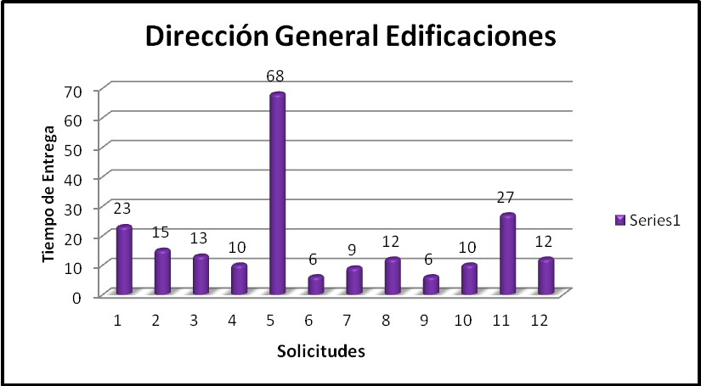

 | Departamento Control Financiero
Solicitud | Información solicitada | Tiempo de entrega OAI
20130107 | 1- ) Declaración jurada patrimonial de todos los funcionarios que correspondan a la ley vigente No.82-79 Funcionarios actuales o No, desde el 1 de Enero de 2005 al 31 Diciembre del 2012.  2- ) Así mismo, solicito lo indicado en el punto F, del Art. 3 Estado de cuenta de la deuda pública sus vencimientos y pagos en ese sentido quiero saber cuáles son las cuentas que quedaron pendiente pago al cierra de fin del año 2012, a los diferentes suplidores y proveedores. Este detalle debe indicar suplidor o proveedor, documentó, fecha del documento pendiente de pago, moneda, Monto del débito y monto del crédito, así como el balance de pago pendiente al 31 de diciembre 2012. Por otro lado necesito saber cuáles son las dudas que remitieron al Ministerio de Hacienda como deuda pública en los años 2010, 2011, y 2012, con los detalles preventivos indicados. | 13 días
20130109 | Lista completa de todos sus empleados y funcionarios, cargo o función y salario bruto mensual. Todo lo anterior a Diciembre 2012. | 5 días
20130218 | Solicitud de nómina la institución 2013 con el nombre y la cédula de los empleados. | 14 días
20130410 | b) Nómina del personal fijo (contratado y de carrera). | 9 días
20130412 | Detalles técnicos de terminación de la construcción del puente del Rio de Masipedro-Camino Vecinal Los Arroyos, Municipio de Bonao Mediante contrato No. 283-07 de fecha 28 de noviembre del 2007 y terminada el 1ero. De agosto del año 2012.  b.-) A nombre de quien se hicieron los pagos de las cubicaciones a partir del mes de septiembre del 2011.  c-).Monto de cubicaciones a partir del 2011, que fue la 2da etapa. | 7 días
20130513 | Primero: La nómina del personal adscrito al Ministerio de Obras Públicas y Comunicaciones (MOPC), incluyendo las diversas modalidades que impliquen contrataciones o asesorías remuneradas, haciendo constar el salario bruto; así como el personal de la denominada comisión militar destinado a ese ministerio, en este último caso (militares), pueden obviar los detalles de nombres y posiciones de los mismos | 11 días
20130514 | La Lista completa de TODOS sus ¨empleados y funcionarios, cargo función y salario¨ bruto mensual. Todo lo anterior a Diciembre del 2012. | 8 días
20130719 | Nómina del Ministerio de Obras Públicas y Comunicaciones. | 25 días
20131003 | Información relativa a la ejecución presupuestaria correspondiente a los dos últimos meses de la gestión del Ing. Víctor Díaz Rúa- junio a julio/ julio /agosto 2012. (Esta información pude ser en formato digital). | 6 días
20131011 | Certificación del pago de los cheques: 1- Nos, 016007, por el monto de RD$3, 291,470.16 de fecha 10/08/2012 2-El Cheque No. 015457 por el monto de RD$1, 168,629.24 de fecha 16/05/2013 (Anexo Fotocopias), dichos pagos realizados al consorcio Pérez Rodríguez S.R.L. (COPERSA). | 2 días

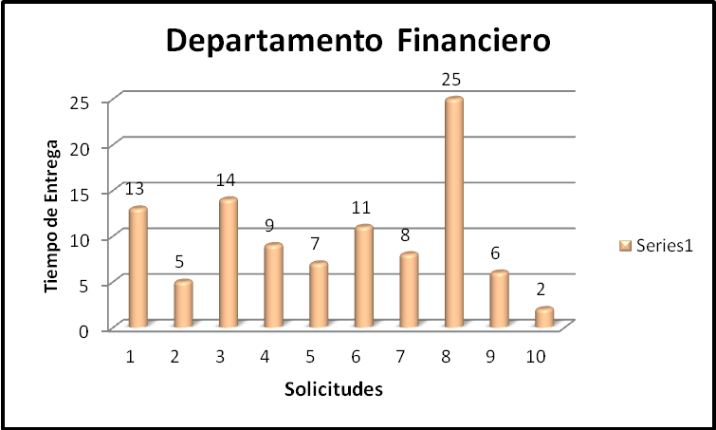

 | Departamento de Recursos Humanos
Solicitud | Información solicitada | Tiempo de entrega OAI
20130201 | Listado de Los Vice- Ministros y Directores y el presupuesto de Obras Públicas actual. | 19 días
20130204 | El detalle de la nómina o certificación de empleo enero de 2013 en la cual está el señor: ALDRIN FEDERICO ALBURQUERQUE SANCHEZ TARJETA 3158-02 CON CEDULA DE IDENTIDAD No 027-0037542-7 de la dirección de obras públicas con asiento en HATO MAYOR DEL REY | 8 días
20130214 | La entrega de Dos (2) Certificaciones en las que se haga constar si el Ing. José Joaquín Corniel Fortuna, dominicano, Mayor de edad, portador de la cedula d identidad y electoral número: 016-0000101-8, labora en esa institución, ya que hemos sido demandados por el referido señor. | 7 días
20130316 | Lista de Vice-Ministros (nombres, apellidos y funciones) salientes al 16 de agosto del 2012 y si los mismos depositaron en ese Ministerio su declaración jurada de bienes al momento de concluir con dichas funciones. | 18 días
20130402 | Certificación de los ingresos que recibe el Dr. José de Los Santos, dominicano, provisto de la Cédula de Identidad y Electoral No. 001-0268838-9, Médico ortopeda. | 13 días
20130413 | Certificación de empleado o no, del Señor Cesar Emilio Peña Porte portador de la Cédula de identidad y electoral No. 010-0022144-8 desde el año 2009 hasta la actualidad. | 9 días
20130414 | Certificación de empleado o no, del Señora Mercedes Luisa Ciprian Díaz portador de la Cédula de identidad y electoral No. 010-0046858-5 desde el año 2009 hasta la actualidad. | 9 días
20130804 | Desde que fecha la Arquitecta Blanca Aquino, Codia 12571 se encuentra laborando para este Ministerio Obras Públicas y Comunicaciones, indicando que tiempo tiene además desempeñándose como Encargada del Departamento inspección de dicho Ministerio | 19 días

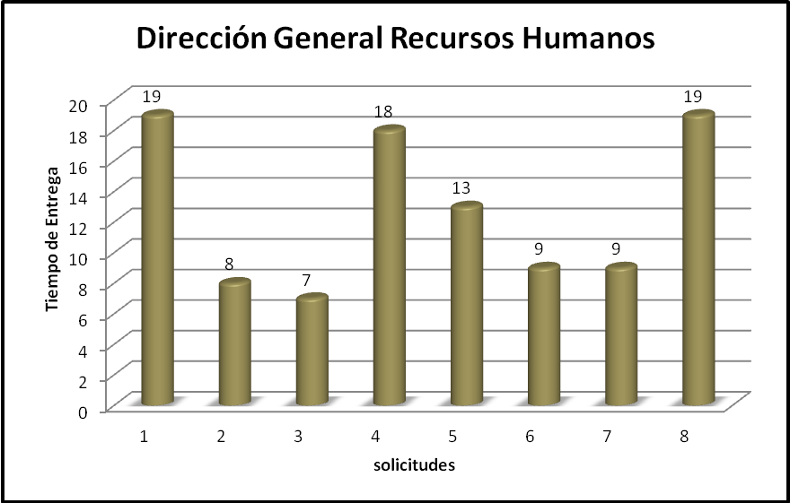

 | Departamento Compras
Solicitud | Información solicitada | Tiempo de entrega OAI
20130105 | a-) El plan Anual de compras y contrataciones de esa institución para el año 2013 (incluyendo calendario de ejecución), establecido en el artículo No.6, del decreto 543-12.  b-) Partidas correspondientes al 20% que manda reservar a favor de la Micro, Pequeñas y Medianas Empresas el Artículo 5 del Decreto 543-12 en cumplimiento de la Ley 488-08 sobre desarrollo y Competitividad de las MIPYMES. | 10 días
20130108 | Listado de llamado a licitación, concurso, compras, gastos y resultados del año 2011 y 2012. La identificación clara y precisa de los datos es que quiero saber cuántas y cuales licitaciones, concursos se realizaron, que compras se realizaron, con detalle de proveedor, rubros, modalidad de compras (Menores o No), concepto y fecha, en fin la mayor Cantidad de detalles posibles, y que gasto en dinero y resultado se obtuvo de todo lo anterior, para los periodos previamente citados. | 25 días
20130116 | Tarifas de rentas de equipos y de acarreo de materiales vigentes del año 2010 y del año 2013 fecha. | 10 días
20130515 | Listado de ¨Llamado a licitaciones, concurso, compras, gastos y resultas¨ del año 2011 y 2012. La identificación clara y precisa de los datos es que quiero saber cuántas y cuales licitaciones, concurso se realizaron, que compras se realizaron, con detalle de proveedor, rubros, modalidad de compras (Menores o No), concepto y fecha, en fin la mayor cantidad de detalles posibles, que gasto en dinero y resultado se obtuvo de todo lo anterior, para los periodos previamente citados. | 12 días

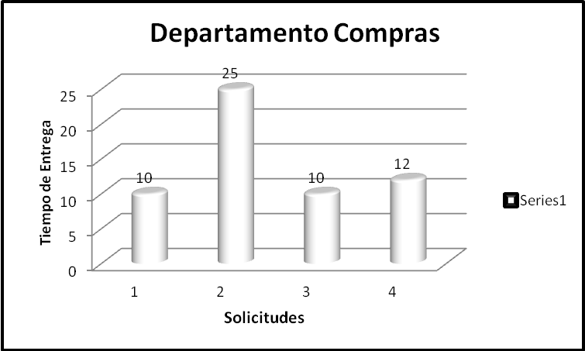

 | Unidad de Proyectos Especiales
Solicitud | Información solicitada | Tiempo de entrega OAI
20130503 | Una certificación, en la que haga constar las reglas o condiciones para acceso a establecimientos comerciales en el Boulevard Turístico del Este (BTE), Provincia La Altagracia, en particular saber si se permite o no el acceso directo desde dicho boulevard a un establecimiento comercial. | 8 días
20130506 | Trayectoria de la carretera Circunvalación Haina -Boca -Chica (desde el 22 hasta la hacienda Estrella). | 17 días
20130509 | Solicitarle un croquis tentativo del trazo de la carretera de circunvalación para unir San Cristóbal con Boca Chica y en específico en el tramo del Higüero, A fin de ver si afectara de alguna manera la finca de mi propiedad, situada frente al campo de polo. | 11 días
20130512 | 1-Una copia digital o impresa del estudio de factibilidad técnica y económica correspondiente a la dos fases del proyecto de construcción de la carretera de circunvalación del Gran Santo Domingo. | 13 días
20130519 | Plano general del proyecto de la carretera Circunvalación de Santo Domingo (Haina-Boca Chica). | 4 días
20130701 | Planos de curva de nivel de la carretera circunvalación Santo Domingo en formato digital. | 9 días
20130704 | Información general del Proceso de construcción de la carretera Circunvalación estudio de suelo y si han encontrado minas. | 9 días
20130706 | Procesos constructivo Autovía del Coral, Minas encontradas, materiales encontrados en las minas, proceso utilizado para encontrar minas, cuales están activas, tipos de suelos en la construcción. | 12 días
20130714 | En la construcción de la avenida circunvalación de Santo Domingo la carretera que atravesara desde la Jacobo Majluta a Autopista Duarte (El Higüero) tiene cañadas y arroyos afluentes del rio Isabela, ¿qué harán? puente sobre ellos o carretera y tubería desagüé etc. | 35 días
20130801 | Información gráfica y topográfica sobre el trazado y los accesos de la nueva Avenida Circunvalación Santo Domingo, vía en la inmediaciones del Aeropuerto del Higüero y del poblado pedregal y saber cuáles son las previsiones del MOPC en cuanto a los accesos más próximos a esa zona y si es posible el trazado de los mismos. Nos gustaría saber cuáles son los plazos de ejecución de la obras previstas para el desarrollo de esta importante infraestructura en tramo próximo al Aeropuerto del Higüero y si tienen provisto acondicionar o mejorar algunos de los caminos próximos a dicha zonas | 9 días
20130816 | Que se nos confirme la existencia de acceso de la progresiva 19+300, calzada derecha en el Boulevard Turístico del Este. | 7 días
20130901 | Una de las comunidades en las cuales desarrollamos nuestros trabajos fue en Lechería en Manoguayabo, zona por donde cruzara la fase 1 de la nueva Avenida Circunvalación. Por esta razón hacemos solicitud de la información necesaria para ubicar cual sería el trayecto de la misma y poder definir si afecta alguna de las familias a las que hemos ayudado. Se necesita un plano con coordenadas exactas para poder definir el área real. | 4 días
20130912 | Comunicación vial de Friusa-Bavaro cualquier información sobre la situación actual de la zona a nivel territorial, como socio-económica es sumamente valiosa. Así como también información sobre proyectos en ejecución o ejecutar en esta zona. | 10 días
20130915 | 1-Estudio de viabilidad y otros reportes técnicos. 2- Plan de trabajo y descripción ejecutiva 3- Evidencia de permisos 4-Estudios financieros 5-Diseños 6-Evidencia de apoyo gubernamental del proyectó.  Reconstrucción carretera san Pedro de Macorís –la romana y ampliación variante circunvalación san Pedro de Macorís. A un costo de US$82.500.000 ochenta y dos millones quinientos mil dólares estadounidenses.  Construcción y mejoramiento de la carretera Santiago de los caballeros de San Juan de la Maguana a un costo de US$345.225.235 trescientos cuarenta y cinco millones doscientos cincuenta cinco mil doscientos treinta y cinco de dólares estadounidenses.  Construcción de la avenida circunvalación de La Romana a un costo US$54.700.000 cincuenta y cuatro millones setecientos mil dólares estadounidenses.  Reconstrucción carretera cruce de Ocoa San José de Ocoa y Puente Sabana Larga a un costo de US$48.000.000 cuarenta y ocho millones de dólares estadounidenses.  Construcción Boulevard Turístico del Este aun costó de US$30.000.000 treinta millones de dólares estadounidenses. | 21 días
20130916 | Informe detallado del plan de asfalto que se está realizando en el municipio de los Alcarrizos en combinación con el ayuntamiento cabecera y los distritos municipales de Pantoja y Palmarejo Villa Linda, a fines de determinar el monto de la inversión del gobierno desde el inicio del plan. Detalles de la solicitud 1- ) Cuáles barrios y calles han sido intervenidas 2- ) Tipo de inversión 3- ) Aporte del gobierno 4- ) Contratos de adjudicación si los hubiere 5- ) Monto pagado por dicho concepto. | 15 días
20130918 | Ampliación y Regulación de la Av. Colombia en el tramo correspondiente a la Av. Jacobo Majluta y Av. Monumental. | 25 días
20131001 | Copia del trazado circunvalación desde el km 23 hasta la Autopista Las Américas. | 1 días

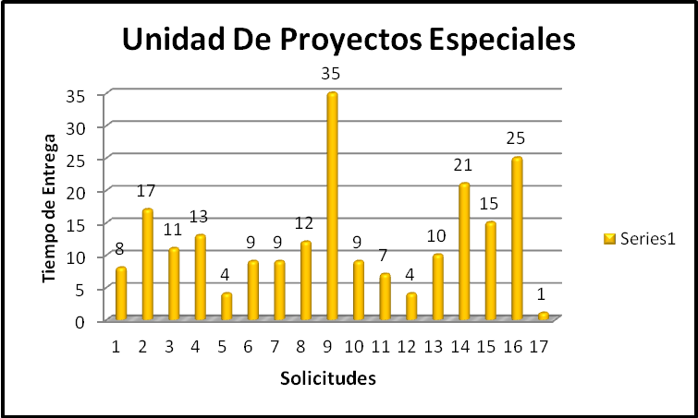

 | Departamento Presupuesto Financiero
Solicitud | Información solicitada | Tiempo de entrega OAI
20130201 | Listado de Los Vice- Ministros y Directores y el presupuesto de Obras Públicas actual. | 11 días
20130211 | Información relativa a la ejecución presupuestaria correspondiente a la gestión del Ing. Víctor Díaz Rúa. | 6 días
20130314 | Información sobre el monto entregado por ese Ministerio al Colegio Dominicano de Ingenieros Arquitectos y Agrimensores “”CODIA “”, por concepto del uno (1.0) por mil (1,000), establecido en el art. 17.03, en su literal c, del reglamento interno estatutario. Del Colegio Dominicano de Ingenieros y Arquitectos “”CODIA “”; del periodo Agosto 2011, hasta Agosto 2012.- | 17 días
20130410 | a) Presupuesto asignado a dicha institución mensualmente. | 9 días
20130601 | Expidáis copia certificada donde se haga constar, El DELATTE POR PARTIDA, POR OBRAS, POR GASTOS Y POR DESTINO, del presupuesto ejecutado por el Ministerio de Obras Públicas y Comunicación para los presupuestos correspondientes a los años 2010, 2011, y 2012. | 31 días
20130613 | Hemos estado solicitando información correspondiente al Ing. Víctor Díaz Rúa durante el periodo 2007-2012 ustedes nos enviaron datos que nos permitieron observar un monto total ejecutado por RD$ 41, 900, 308,101, les enviamos una comunicación solicitando un informe detallado sobre el monto destinado a obras de infraestructura y las cifras entregadas a cada empresa por obra ejecutada; sin embargo, solo no enviaron información correspondiente a dos meses, sin ningún otro detalle. Le reiteramos que nos gustaría que ustedes incluyan nombre de la empresa, obra asignada y monto, así como la fecha a que corresponde cada caso. (Verificar comunicación anexa). | 1 días
20131024 | Cortésmente me dirijo a usted para solicitarle información, a través de la Oficina de Acceso Libre a la Información del Ministerio, relativa a las partidas consignadas en vuestro presupuesto destinadas a Organizaciones no Gubernamentales en los años 2010, 2011 y 2012. A continuación especifico la solicitud:  1.Listado de Organizaciones no Gubernamentales beneficiarias con fondos presupuestarios del ministerio en los años 2010, 2011 y 2012.  2. Especificar tipo de Organizaciones no Gubernamentales (denominación: católica, protestantes, otras)  3.Monto total de las partidas presupuestarias asignadas por este ministerio a Organizaciones no Gubernamentales en los años 2010, 2011 y 2012.  4. Razón de la Asignación presupuestal a dichas Organizaciones no Gubernamentales (Social, Económico, Político, Cultural, otros.) en los años 2010, 2011 y 2012. | 4 días

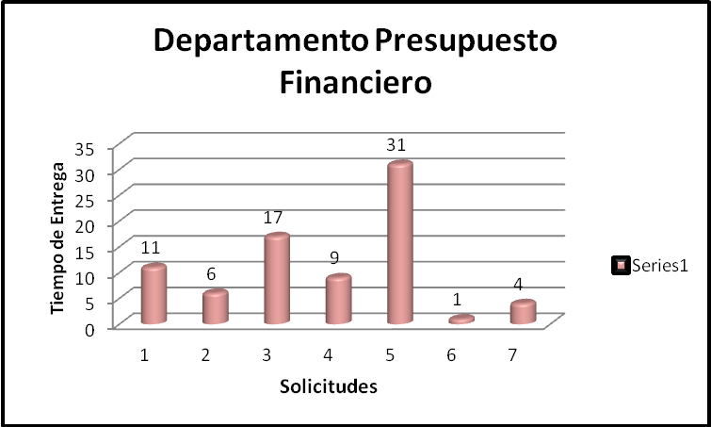

 | Departamento Reglamentos y Sistemas
Solicitud | Información solicitada | Tiempo de entrega OAI
20130208 | Certificación en la que haga constar si existe ante ese Ministerio de Obras Públicas y Comunicaciones un Reglamento debidamente aprobado por los órganos competentes que regule la instalación de Carteles o Letreros, así como copia del indicado Reglamento. | 3 días
20130313 | Reglamento de pesos y medidas del Ministerio de Obras Públicas. | 5 días

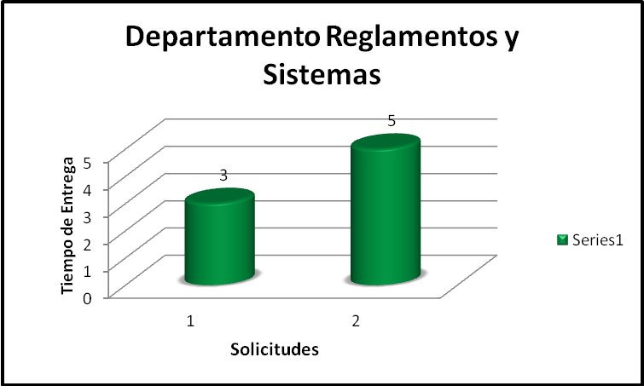

 | Departamento Avalúo
Solicitud | Información solicitada | Tiempo de entrega OAI
20130501 | Una copia del decreto de expropiación de los terrenos adyacentes que fueron utilizados para ampliación de la Autopista Joaquín Balaguer, tramo Santiago- Navarrete, en los años 1999-2000. | 19 días
20130517 | Solicitar el acceso a toda la información disponible o relacionada con un desalojo colativo que está realizando el Ministerio de Obras Públicas de la República Dominicana efectuando persona obrante en sus bases de datos, registros, archivos y, en la parcela No. 75-A-3, Provincia San Cristóbal, demás documentos así como todo lo relacionado con la información que surja de sus ordenadores o bancos de datos. | 15 días
20130809 | Certificar, la estructuración de la comisión de AVALUOS, que valoro la porción de terrenos de la parcela no. 21-C-1-007.7506, propiedad del señor Jangle M. Vásquez, y que fueron utilizados en el trazado y construcción de la carretera Santo Domingo-Rincón de Molinillo, Provincia de Samaná por la constructora Autopista del Nordeste, expediente marcado con el número 3711 en el Departamento de contabilidad. | 23 días
20130810 | Certificar el monto de la tasación realizada por ese Ministerio a la porción de terrenos de la parcela no. 21-C-1-007.7506, del Distrito Catastral No. 32 Sección El Toro, Lugar San Isidro, del Municipio Santo Domingo Este, propiedad del señor Jangle M. Vásquez Rodríguez, la cual fue utilizada en el trazado y construcción de la Carretera Santo Domingo-Rincón de Molinillo, Provincia de Samaná, Tasación que forma parte del expediente no.3711, localizado en la oficina de contabilidad de ese Ministerio. | 12 días
20130819 | Copia formal del decreto mediante el cual le fue declarado de utilidad pública un solar dentro de la parcela No. 185-171-724, D.C. No.6 del Municipio Santo Domingo Este. | 18 días
20131005 | Información Anexa a la Solicitud. | Pendiente
20131021 | Certificación que haga constar que esta institución le pago la cantidad de 16,000 Mts, en la parcela 9-B- reformada del D.C 8 del Distrito Nacional, lugar donde se construyó el parqueo dedicado al pesaje de camiones en le KM. 25 de La Autopista Duarte, a La Señora Olga Margarita Holguín Madera De Pelletier Cedula No. 001-0004152-4. | Pendiente

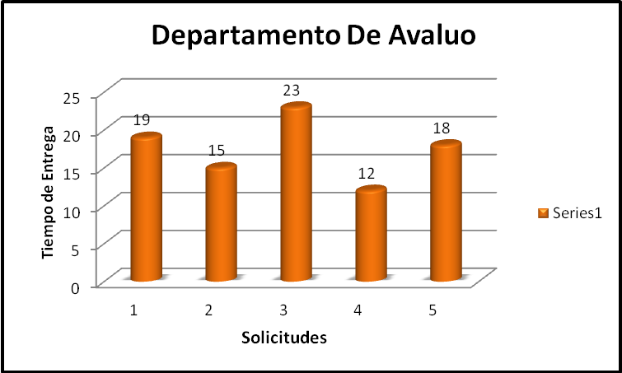

 | Departamento Control de Bienes
Solicitud | Información solicitada | Tiempo de entrega OAI
20130410 | c) Patrimonio en activos de la institución (Vehículos y mobiliario). | 5 días
20130609 | Los activos fijos de Ministerio de obras Públicas, su clasificación y controles de entrada y salida. | 16 días
20130907 | 1-Forma de adquisición del activo 2-tipo y clase de los activos 3-como es el manejo de los activos 4-Control interno de los activos fijos 5-Como registran la depreciación 6-Registro al mayor de los activos fijos 7-Cual es el método utilizado para los inventarios 8-Evaluación de los activos fijos 9-Cual control de los activos despreciado 10-Cual es el método utilizado en la depredación de los activos. Información sobre el organigrama de esta institución y la descripción de funciones. | 2 días

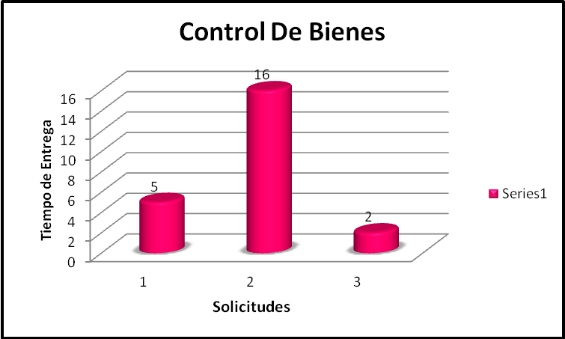

 | Vice-Ministra Edificaciones
Solicitud | Información solicitada | Tiempo de entrega OAI
20130520 | Acta de compra de parte del gobierno de la porción de la supuestamente parcela 10D para la construcción de la nueva escuela de Cabarete con el precio, la modalidad de pago, etc... -Títulos a nombre del gobierno o si todavía no ha salido la copia del título del vendedor. -Estudio de suelo del terreno que va ser utilizado para la construcción de la escuela. -El nombre del vendedor y a quien se pagó el terreno con copia del cheque o de los cheques. | 23 días
20130611 | Los análisis de costos del presupuesto No. 13037717 para la Ampliación y Reparación de la Escuelas Básica Piedra Blanca, Hatillo Jarabacoa, Provincia la Vega, R.D. | 16 días
20130908 | Obtener Planos de levantamiento de miches es decir el estudio que se realiza previo a ejecutar un proyecto. Ya sea en Autocad, PDF o como les sea más conveniente. | 1 días
20130909 | 1-Clasificación porcentual de la inversión Pública y Privada realizada en el sector de la construcción en el polígono central 2012-2013 -2-Clasificación porcentual de las construcciones realizadas en el Polígono Central por tipo de obras 2012- 2013. Especificación en el sector vivienda: proyectos económicos, viviendas unifamiliares, edificios y torres. 3-Cantidad de Licencia de construcción aprobada en los sectores del polígono central 2012-2013, especificando nombres de constructoras y metraje cuadrado aprobado específicamente en torres. | 17 días
20131008 | Cuál es la compañía contratista que está a cargo de la obra el Nuevo Camino en Los Alcarrizos, cual es el nombre del Ing. A cargo de la obra y finalmente si está contemplada en el Presupuesto del 2014. | Pendiente

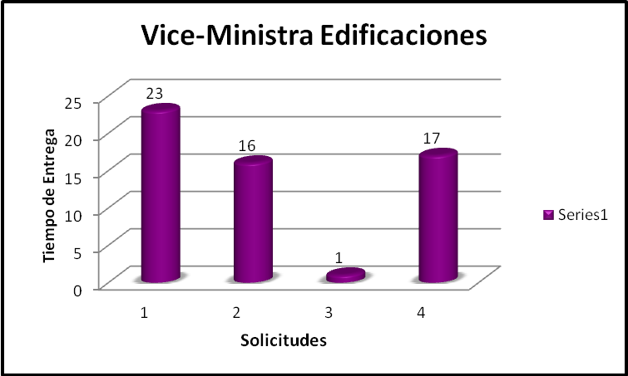

 | Departamento De Mantenimiento Vial
Solicitud | Información solicitada | Tiempo de entrega OAI
20130103 | 4- ) Los valores invertidos directamente por ese ministerio, sin intervención de contratistas privados, en planes de asfaltado desde el 1ero. De enero del 2012 hasta la fecha de entrega de la información. | 18 días
20130301 | Certificación donde se haga constar cuantos carriles hay en el puente que está entre quita sueño y el peaje, y cuántos de esos carriles son para ir a santo domingo y cuántos son para regresar. | 22 días
20130803 | 1- ) Cantidad de asfalto que ha sido transferido al ayuntamiento Santo Domingo Oeste dentro del Plan de Asfaltado. 2- ) Nombres de las calles que han sido reparadas y/o arregladas de manera directa por el Ministerio de Obras en el Municipio Santo Domingo Oeste desde agosto del 2012. (Si tienes imágenes favor suministrar). 3- ) Proyectos definidos y a ejecutar por el Ministerio de Obras Públicas dentro de la demarcación del Municipio Santo Domingo Oeste. | 7 días

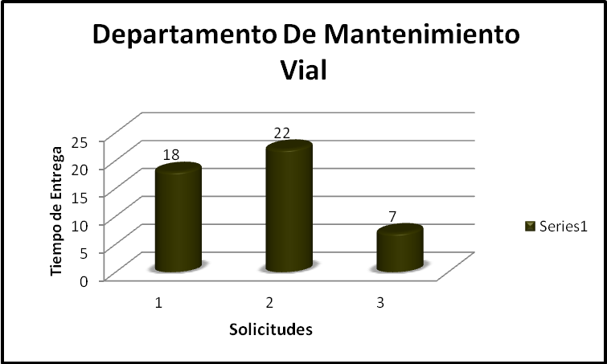

 | Departamento De Estudios Diseño De Carreteras
Solicitud | Información solicitada | Tiempo de entrega OAI
20130411 | Solicitamos información sobre si el Ministerio de Obras Públicas está aplicando la ley - No. 684 que establece los derechos de Vías de la carreteras y si esta ley fue aplicada en la construcción de la Autovía del Este. | 16 días

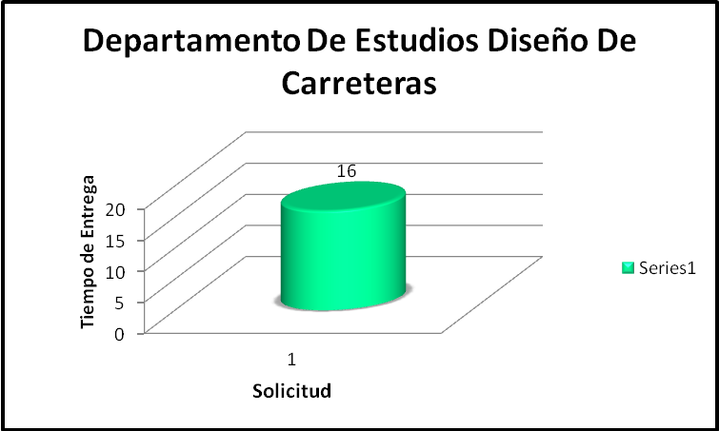

 | Asistente Especial del Ministro
Solicitud | Información solicitada | Tiempo de entrega OAI
20130312 | Constancia de que Ing. Roberto Antonio Valdez Mercado este tiene vigente un contrato de mantenimiento de caminos vecinales (proyecto mantenimiento periódico y rutinario de caminos vecinales con el BID). | 3 días
20130903 | Copia certificada del informe técnico realizado por este departamento con relación al mismo del derrumbe ocurrido en la calle Font Bernart del sector los prados en fecha 8 de febrero del año 2013 | Litis

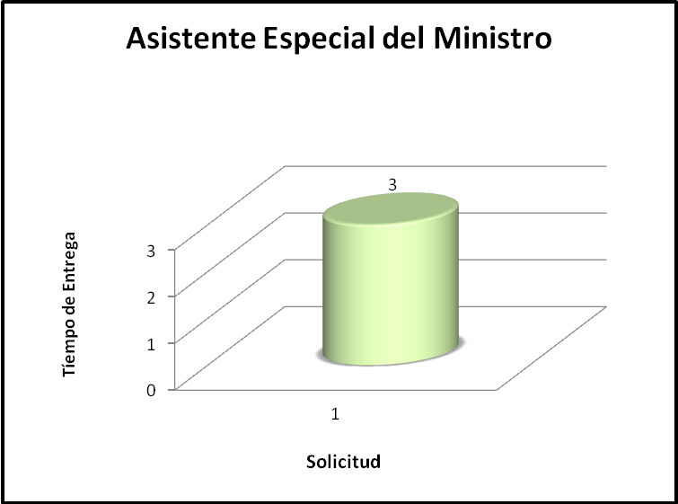

 | Dirección General Peaje
Solicitud | Información solicitada | Tiempo de entrega OAI
20130202 | Segundo: Detalle cronológico de entrega al consorcio del manejo de los peajes y condiciones establecidas de cumplimiento a cargo del consorcio | 7 días

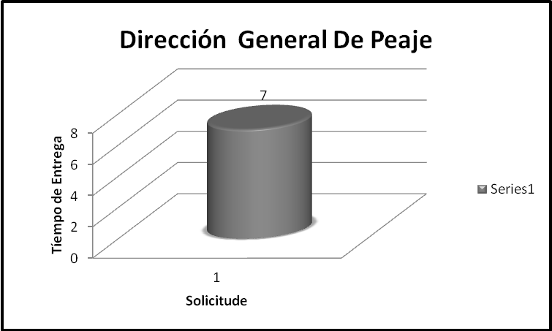

 | Transferencia
Solicitud | Información solicitada | Tiempo de entrega OAI
20130510 | Status de quien está ejecutando el Proyecto de construcción de Aceras, Contenes y Asfaltado de la calles del Distrito Municipal de Cambita El Pueblecito, San Cristóbal. Copia del presupuesto y del contrato de dicha obra, como el número de teléfono del contratista de la misma. | 6 días
20130817 | -Minas de material de construcción para base, sub-base y relleno predominantes en las zonas de Monte Cristi y Puerto Plata. -Clasificación de los suelos de la zona. -Geología (fallas geológicas, accidentes). -Características de los suelos. | 7 días

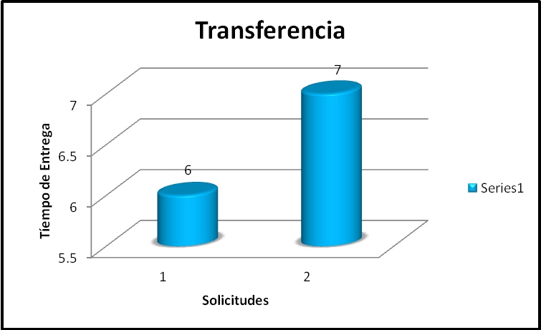

 | Departamento Administrativo
Solicitud | Información solicitada | Tiempo de entrega OAI
20130310 | Solicitamos, entonces, que nos envíen un informe sobre el monto destinado al pago de obras de infraestructura, incluyendo los detalles sobre las cifras entregadas a cada empresa y la obra ejecutada. | 30 días

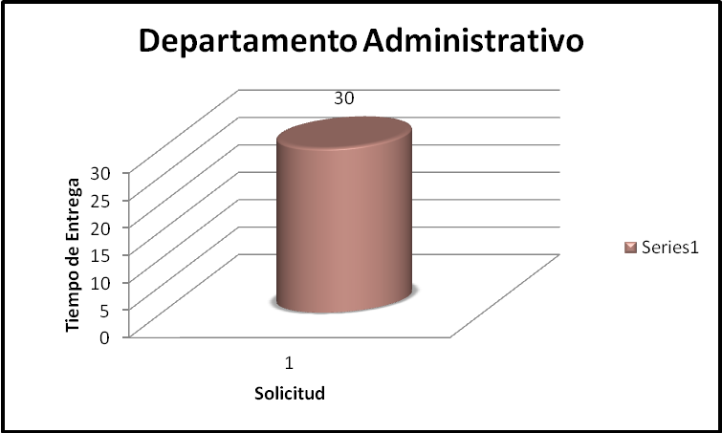

 | Departamento Drenaje Pluvial
Solicitud | Información solicitada | Tiempo de entrega OAI
20130604 | Expedir CERTIFICACION donde conste si el Ministerio de Obras Públicas Y Comunicaciones, es la institución que le corresponde las aguas fluviales de esta ciudad de Santo Domingo, Distrito Nacional. | 6 días

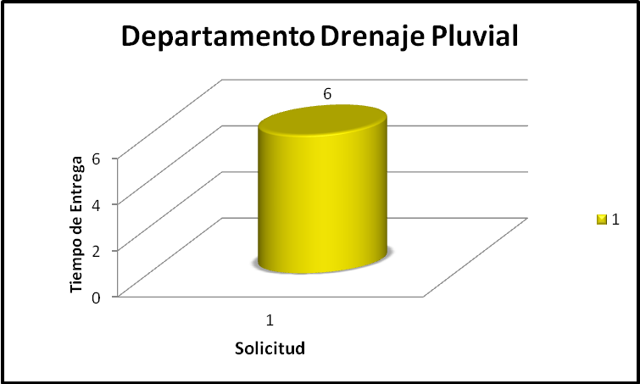

 | Archivo OAI
Solicitud | Información solicitada | Tiempo de entrega OAI
20130716 | Versión digital del trazado completo (Haina -Boca Chica) de la Av. Circunvalación Santo Domingo | 1 día

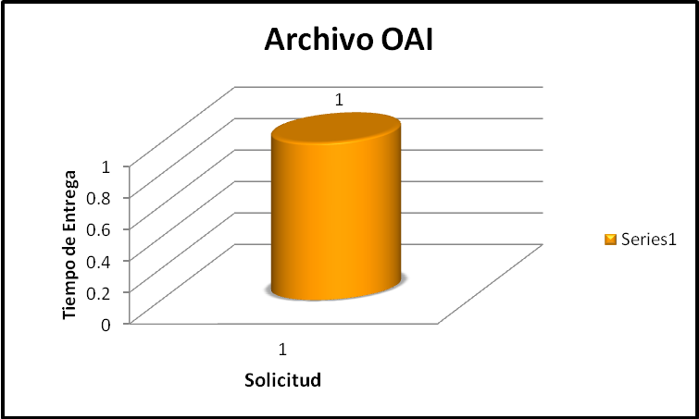

 | Departamento de Prensa
Solicitud | Información solicitada | Tiempo de entrega OAI
20130917 | Información sobre el proyecto carretera Cibao-Sur tramo Ocoa-Cruce de Ocoa, se necesita fotografías, soporte digitales, todo sobre el proyecto. También de Cazabito- Constanza proyecto ya concluido, los planos. | 28 días

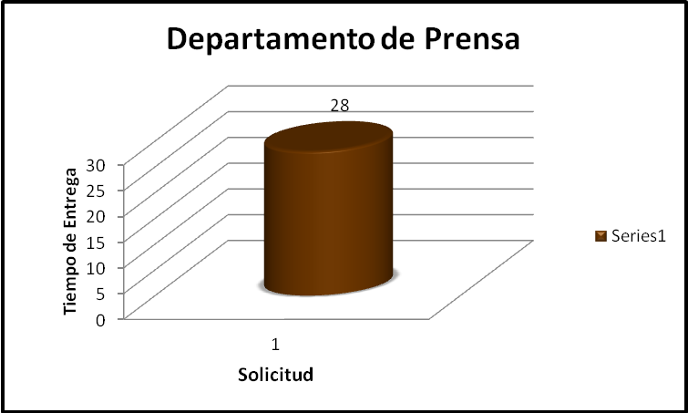

 | Departamento Compras
Solicitud | Información solicitada | Tiempo de entrega OAI
20131017 | Expediente completo de contratación pública MOPC -CD-48/2013. | Pendiente
20131018 | Nos remitan la información de las empresas que fueron adjudicados los siguientes procesos de compras en esa institución: -MOPC-CP29/2013, - MOPC-CP12/2013, - MOPC-OPRET-CP-11/2013. | 4 días

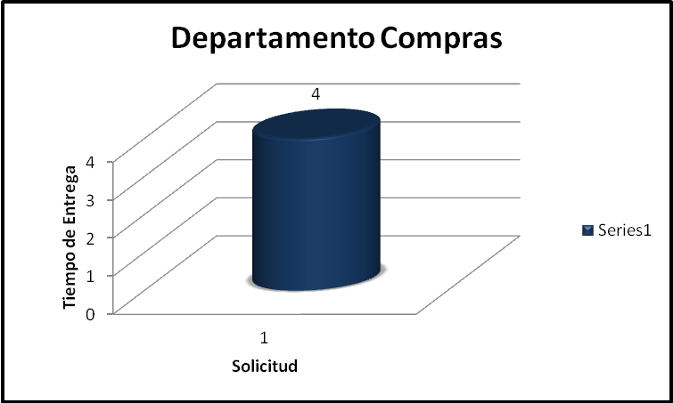

 | Rechazada
Solicitud | Información solicitada | Tiempo de entrega OAI
20130406 | Todo lo concerniente al complejo Deportivo Moca de la provincia Espaillat en cual se encuentra en la parcela Número 1 y 2 del Distrito Catastral # 12 así como el plano catastral del mismo. | Rechazada

